**ĐẠI HỌC QUỐC GIA TP. HỒ CHÍ MINH TRƯỜNG ĐẠI HỌC BÁCH KHOA**

**KHOA CƠ KHÍ – BỘ MÔN CƠ ĐIỆN TỬ**

**ĐỒ ÁN THIẾT KẾ HỆ THỐNG CƠ ĐIỆN TỬ**

**Đề tài:**

THIẾT KẾ MOBILE PLATFORM BÁM LINE CHO TRƯỚC



**SVTH:**

Vũ Tuấn Anh – 1811465 Nguyễn Duy Anh – 1811425 Nguyễn Phúc Quí – 1633633

**GVHD:** PGS. TS Nguyễn Duy Anh

*Ngày 22, Tháng 12, 2021*

# SVTH:

1. Vũ Tuấn Anh – 1811465
2. Nguyễn Duy Anh – 1811425
3. Nguyễn Phúc Quí – 1633633

# Tên đề tài:

THIẾT KẾ MOBILE PLATFORM BÁM LINE CHO TRƯỚC

# Nhận xét của giáo viên hướng dẫn:

................................................................................................................................................

................................................................................................................................................

................................................................................................................................................

................................................................................................................................................

................................................................................................................................................

................................................................................................................................................

................................................................................................................................................

................................................................................................................................................

................................................................................................................................................

................................................................................................................................................

................................................................................................................................................

................................................................................................................................................

................................................................................................................................................

................................................................................................................................................

................................................................................................................................................

................................................................................................................................................

................................................................................................................................................

Việc nắm vững những nguyên tắc cơ bản, cũng như từng bước thực hiện một tập tài liệu trong “Đồ án thiết kế hệ thống cơ điện tử” và hiểu được những gì mình đã thực hiện là một yếu tố cực kỳ quan trọng và cần thiết đối với mỗi kỹ sư, đặc biệt là kỹ sư cơ điện tử. Những yêu cầu về việc hoàn thành đồ án môn học đã được thầy Nguyễn Duy Anh truyền đạt và hướng dẫn rất tận tâm trong những tiết báo cáo. Ngoài những kiến thức quan trọng, chúng em còn cảm nhận được sự tận tâm và lo lắng của thầy dành cho các nhóm đồ án nói riêng cũng như toàn thể sinh viên cơ điện tử nói chung. Chúng em muốn gửi lời cảm ơn sâu sắc đến thầy. Điểm số có thể quan trọng nhưng điều quan trọng nhất là việc thầy đã cho chúng em cảm nhận được sự quan tâm của thầy đến với chúng em và mong cho chúng em đạt được kết quả cao nhất.

Bài báo cáo này với đề bài là: **“THIẾT KẾ MOBILE PLATFORM BÁM LINE CHO TRƯỚC”**. Qua quá tình thực hiện đồ án, chúng em đã thu nhận được thêm rất nhiều kiến thức và thông tin bổ ích liên quan đến lĩnh vực mình đang học và cách để thực hiện một dự án theo hướng của **“Thiết kế hệ thống Cơ điện tử”**. Chúng em xin chân thành cảm ơn bộ môn Cơ điện tử - trường Đại học Bách Khoa TPHCM, đã tạo điều kiện cho chúng em thực hiện đồ án môn học. Mặc dù trong quá trình tìm hiểu, nhóm đã tham khảo qua rất nhiều tài liệu để hoàn thành được bài báo cáo này, song có thể không tránh khỏi một vài thiết sót và hạn chế. Rất mong nhận được những lời góp ý và nhận xét từ các thầy. Nhóm chúng em xin chân thành cảm ơn.

# Nhóm thực hiện Đại diện nhóm kí tên

Vũ Tuấn Anh

CHƯƠNG 1: TỔNG QUAN 10

* 1. Giới thiệu đồ án và nguyên cứu các mô hình trong và ngoài nước: 10
     1. Phân tích Usain Volt 2.0 Robot: 11
     2. Phân tích TABAR Robot: 12
     3. Phân tích Sunfounder Picar – S: 14
     4. Phân tích Pinto Robot 15
     5. Phân tích Chariot Robot 16
     6. Phân tích Pika Robot 17
  2. So sánh và nhận xét các phương án: 18
     1. Về cơ khí: 18
     2. Về điện: 22
     3. Về điều khiển: 28
     4. Đặt đề bài: 33

CHƯƠNG 2: LỰA CHỌN PHƯƠNG ÁN 34

* 1. Lựa chọn phương án cơ khí 34
  2. Lựa chọn phương án điện: 35
     1. Lựa chọn cảm biến: 35
     2. Lựa chọn động cơ: 37
     3. Lựa chọn vi điều khiển: 38
     4. Lựa chọn cấu trúc điều khiển: 38
     5. Lựa chọn bộ điều khiển: 39
  3. Sơ đồ nguyên lý các phương án thiết kế 39
     1. Phần cơ khí 39
     2. Phần điện 40
     3. Phần điều khiển 40
  4. Kế hoạch thực hiện: 41

CHƯƠNG 3: TÍNH TOÁN THIẾT KẾ CƠ KHÍ 42

* 1. Tính toán chọn động cơ: 42
     1. Chọn động cơ dẫn động cho 2 bánh sau: 42

3.1.2 Chọn động cơ dẫn hướng cho 2 bánh trước: 45

* 1. Tính toán chọn kích thước xe 46
     1. Tìm hiểu một số kích thước xe trên thị trường 46
     2. Tỷ lệ kích thước xe theo đường kính bánh xe 48

3.2.3. Lựa chọn kích thước: 51

3.2.4 Các chi tiết gia công: 53

* 1. Tính toán chọn dung sai: 58
     1. Dung sai lắp giữa động cơ và đồ gá 58
     2. Dung sai hình dạng và vị trí bề mặt 59

3.3.3 Dung sai giữa chốt định vị và thân xe: 61

CHƯƠNG 4: THIẾT KẾ BỘ ĐIỀU KHIỂN VÀ MÔ PHỎNG 62

* 1. Xây dựng bộ điều khiển PID cho động cơ 62
  2. Xây dựng bộ điều khiển cho xe 68
     1. Xây dựng mô hình động học cho xe 68
     2. Xây dựng bộ điều khiển bám line cho xe 69
     3. Mô phỏng sử dụng Matlab 70

CHƯƠNG 5: THIẾT KẾ HỆ THỐNG ĐIỆN CHO ROBOT 74

* 1. Tính toán lựa chọn cảm biến 74
     1. Thông số kĩ thuật cảm biến TCRT5000: 74
     2. Tính toán chọn điện trở cho cảm biến: 75
     3. Xác định cách gá đặt cảm biến: 76
     4. Xác định chiều cao đặt cảm biến: 77
     5. Xác định khoảng cách giữa các cảm biến: 80
     6. Calip cảm biến: 82
     7. Phương pháp trung bình trọng số 84
     8. Thực hiện xây dụng mạch cảm biến 87
  2. Lựa chọn các linh kiện điện và thiết bị phù hợp: 88
     1. Lựa chọn driver cho động cơ dẫn động 88
     2. Tính toán và lựa chọn nguồn cấp cho mạch điện: 89
     3. Lựa chọn mạch giảm áp: 91

CHƯƠNG 6: TỔNG KẾT 94

* 1. Kết quả thực nghiệm: 94
  2. Kết luận và hướng phát triển: 95

TÀI LIỆU THAM KHẢO 96

# DANH SÁCH CÁC HÌNH VẼ

Hình 1.1. Sa bàn di chuyển của Mobile robot 11

Hình 1.2. Usian Volt 2.0 12

Hình 1.3. Sơ đồ nguyên lý Robot Usian Volt 12

Hình 1.4. Robot dò line TABAR 13

Hình 1.5. Sơ đồ nguyên lý Robot TABAR 13

Hình 1.6. Bố trí cảm biến cho robot TABAR 14

Hình 1.7. Sunfounder Picar – S 14

Hình 1.8. Sơ đồ nguyên lý của Robot Sunfounder Picar – S 14

Hình 1.9. Robot Pinto 15

Hình 1.10. Sơ đồ nguyên lý của Robot Pinto 15

Hình 1.11. Bên trong Robot Pinto 16

Hình 1.12. Robot Chariot 16

Hình 1.13. Sơ đồ nguyên lý robot Chariot 17

Hình 1.14. Sơ đồ nguyên lý Robot Pika 17

Hình 1.15. Giải thuật so sánh 25

Hình 1.16. Giải thuật sấp xỉ 25

Hình 1.17. Động cơ điện một chiều không giảm tốc 26

Hình 1.18. Động cơ điện một chiều có giảm tốc 26

Hình 1.19. Động cơ bước 27

Hình 1.20. Cấu trúc điều khiển tập trung 28

Hình 1.21. Cấu trúc điều khiển phân cấp 29

Hình 1.22. Đáp ứng của bộ điều khiển PID 32

Hình 2.1. Sơ đồ nguyên lý các loại Robot 3 bánh 34

Hình 2.2. Sơ đồ nguyên lý các loại xe 4 bánh 34

Hình 2.3 Các phương pháp sắp xếp cảm biến 36

Hình 2.4. Sơ đồ nguyên lý cơ khí 39

Hình 2.5. Sơ đồ nguyên lý điện 40

Hình 2.6. Sơ đồ nguyên lý điều khiển 40

Hình 2.7. Biều đồ Gantt thực hiện công việc của nhóm 41

Hình 3.1. Mô hình tính toán lực trên một xe đang được gia tốc 42

Hình 3.2. Động cơ GA25 730 44

Hình 3.3. Kích thước của động cơ GA25 370 45

Hình 3.4. Động cơ RC Servo MG996 45

Hình 3.5. Kích thước xe Audi A4 46

Hình 3.6. Xe Hyundai Grand i10 Sedan 2021 47

Hình 3.7 Xe Audi R8 Coupe 48

Hình 3.8. Xe BWM 7 Series 49

Hình 3.9. Xe Ferrari 458 Italia 49

Hình 3.10. Xe Huyndai Sonata 50

Hình 3.11. Xe Range Rover Evoque 50

Hình 3.12. Xe Toyota Etios 51

Hình 3.13. Sơ đồ kích thước xe 52

Hình 3.14. Xe dò line sau thiết kế 52

Hình 3.15. Tỉ lệ theo bánh xe của xe dò line 52

Hình 3.16. Mô hình 3D của xe dò line 53

Hình 3.17. Mô hình xe thực tế của nhóm 53

Hình 3.18. Biểu đồ ứng suất của thân xe trên 54

Hình 3.19. Biểu đồ biến dạng mặt trên 54

Hình 3.20. Biểu đồ ứng suất lực tác dụng chi tiết gắn động cơ RC servo 55

Hình 3.21. Biểu đồ ứng suất thân xe giữa 55

Hình 3.22. Biểu đồ biến dạng thân xe giữa 55

Hình 3.23. Biểu đồ ứng suất của thân đế xe 56

Hình 3.24. Biểu đồ độ biến dạng của tâm đế 56

Hình 3.25. Biểu đồ ứng suất gá động cơ sau 57

Hình 3.26. Biểu đồ biên dạng gá đông cơ sau 57

Hình 3.27. Biểu đồ ứng suất gá bánh trước 58

Hình 3.28. Dung sai lắp giữa động cơ và đồ gá 59

Hình 3.29. Dung sai hình dạng và vị trí đồ gá bánh sau 60

Hình 3.30. Dung sai hình dạng và vị trí bánh trước 60

Hình 3.31. Dung sai giữa chốt định vị và thân xe 61

Hình 4.1: Giao diện GUIDE xây dựng trên matlab 62

Hình 4.2. Lưu đồ giải thuật 63

Hình 4.3. Đáp ứng RPM theo PWM của động cơ 1 64

Hình 4.4. Đáp ứng RPM theo PWM của động cơ 2 64

Hình 4.5. Giao diện GUIDE xây dựng trên matlab 65

Hình 4.6. Đưa dữ liệu vào công cụ System Iditification 65

Hình 4.7 Kết quả hàm truyền xấp xỉ được của động cơ 1 66

Hình 4.8. Kết quả hàm truyền xấp xỉ được của động cơ 2 66

Hình 4.9. Bộ điều khiển PI của động cơ 1 67

Hình 4.10. Bộ điều khiển PI của động cơ 2 67

Hình 4.11. Sơ đồ phân tích động học 68

Hình 4.12 Lưu đồ mô phỏng di chuyển của xe 70

Hình 4.13 Kết quả mô phỏng quỹ đạo và sai số của xe 70

Hình 4.14 Kết quả mô phỏng vận tốc góc và vận tốc từng bánh 70

Hình 4.15: Kết quả mô phỏng quỹ đạo và sai số của xe sau hiệu chỉnh 71

Hình 4.16: Kết quả mô phỏng vận tốc góc và vận tốc từng bánh sau hiệu chỉnh 71

Hình 4.17. Kết quả mô phỏng quỹ đạo và sai số của xe sử dụng simulink 72

Hình 4.18. Kết quả mô phỏng vận tốc góc và vận tốc từng bánh sử dụng simulink 72

Hình 4.19. Kết quả mô phỏng quỹ đạo và sai số của xe kèm nhiễu 73

Hình 4.20. Kết quả mô phỏng vận tốc góc và vận tốc từng bánh kèm nhiễu 73

Hình 5.1. Kích thước cảm biến TCRT5000 74

Hình 5.2. Sơ đồ của cảm biến TCRT5000 75

Hình 5.3. Đồ thị quan hệ giữ 𝐼𝐶 𝑣à 𝐼𝐹 76

Hình 5.4 Mối quan hệ giữa 𝐼𝐹, 𝐼𝐶 và 𝑉𝐶𝐸 76

Hình 5.5 Đồ thị thể hiện mối quan hệ giữa cách đặt cảm biến và 𝑋𝑑 77

Hình 5.6 Mô hình biểu diễn vùng thu phát của cảm biến TCRT5000 77

Hình 5.7. Mô hình thực nghiệm đọc giá trị analog 78

Hình 5.8 Giá trị ADC của cảm biến tương ứng với nền trắng và nền đen với các khoảng cách khác nhau so với mặt đường 79

Hình 5.9 Giá trị ADC của cảm biến khi đi ngang qua đường line ở các độ cao từ 10 ÷

13 (𝑚𝑚) ...........................................................................................................................79

Hình 5.10. Sơ đồ hình học biểu diễn vùng thu và vùng phát tại chiều cao h của cảm biến TCRT5000 80

Hình 5.11. Khoảng cách tối thiểu giữa 2 cảm biến kề nhau 80

Hình 5.12. Trường hợp vùng phát hiện của 2 cảm biến nằm trong line 81

Hình 5.13. Trường hợp vùng phát hiện của 3 cảm biến nằm trong line 82

Hình 5.14. Mạch 7 cảm biến được hàn để tiến hành đo. 83

Hình 5.15. Mặt sau mạch cảm biến 83

Hình 5.16 Thực nghiệm đo 7 cảm biến 83

Hình 5.17. Biểu đồ quan hệ giữa giá trị khoảng cách thực tế so với đường tâm line và giá trị trung bình trọng số tại độ cao h = 11 (mm) 87

Hình 5.18 Mạch nguyên lí của cảm biến thiết kế trên easyEDA 87

Hình 5.19. Sơ đồ đấu dây mạch cảm biến (xây dựng trên EasyEDA) 88

Hình 5.20 Mô hình 3D của mạch cảm biến (xây dựng trên EasyEDA) 88

Hình 5.21. Module Driver L298 88

Hình 5.22. Pin 18650 Panasonic dung lượng 3400mAh 90

# DANH SÁCH CÁC BẢNG

Bảng 1.1. Bảng phân công công việc thực hiện đồ án 11

Bảng 1.2. Bảng so sánh ưu và nhược điểm của các mô hình Robot được trích dẫn 18

Bảng 1.3. Bảng so sánh ưu và nhược điểm của các sơ đồ nguyên lý khác 19

Bảng 1.4. Bảng so sánh ưu và nhược điểm của dạng Mobile Robot dò line 3 và 4 bánh .21

Bảng 1.5. Bảng so sánh các đặc tính của các dòng vi điều khiển thường dùng cho Robot xe dò line 22

Bảng 1.6. Bảng so sánh các đặc tính của các dòng cảm biến thường dùng cho Robot xe dò line 23

Bảng 1.7. Bảng so sánh đặc tính của động cơ dẫn hướng thường dùng cho xe dò line 27

Bảng 1.8. Bảng so sánh 2 loại cấu trúc điều khiển 29

Bảng 5.1. Thông số kỹ thuật của cảm biến TCRT5000 74

Bảng 5.2 Tín hiệu analog tại nền trắng và đen tại các độ cao khác nhau 78

Bảng 5.3 Giá trị 7 cảm biến đo được tại nền trắng và nền đen 83

Bảng 5.4 Giá trị 7 cảm biến sau khi calib 84

Bảng 5.5 Khoảng cách so với đường tâm line khi áp dụng phương pháp trung bình trọng số 85

Bảng 5.6 Thông số Module L298N 89

Bảng 5.7. Bảng tính toán nguồn cấp cho mạch điều khiển 89

Bảng 5.8. Bảng tính toán nguồn cấp cho mạch động lực 89

Bảng 5.9. Thông số kỹ thuật pin 18650 Panasonic 90

Bảng 5.10. Thông số kỹ thuật Mạch hạ áp Buck XL4015 92

Bảng 5.11. Thông số kỹ thuật Mạch hạ áp Buck LM2596 92

# CHƯƠNG 1: TỔNG QUAN

# Giới thiệu đồ án và nguyên cứu các mô hình trong và ngoài nước:

*Khái niệm:*

Robot dò line (Line following Robot) là một dạng robot di động (mobile Robot) di chuyển bằng các bánh xe. Robot sẽ di chuyển bám theo các đường line được kẻ/vẽ/dán trên bề mặt sa bàn. Quỹ đạo di chuyển của Robot phụ thuộc vào sa bàn của hệ thông các đường line được kẻ/vẽ/dán sẵn

*Yêu cầu kỹ thuật robot:*

* Tốc độ di chuyển của Robot: Tối thiểu 0.8 (m/s)
* Số lượng bánh xe của Robot (bao gồm bánh xe dẫn động và bánh xe bị động) được chọn tùy thuộc vào thiết kế của các nhóm
* Trên robot được trang bị hệ thống cảm biến để giúp robot nhận biết đường line trên bề mặt sàn/ mặt đất và di chuyển bám theo đường line đó. Tự chọn loại cảm biến phù hợp

*Các điều kiện ràng buộc:*

* Số lượng bánh xe (chủ động và bị động): Tùy chọn
* Màu sắc đường line: Đen
* Màu nền: Trắng
* Bề rộng đường line: 23 (mm)
* Bề mặt địa hình di chuyển: Bề mặt phẳng

*Hệ thống sa bàn:*

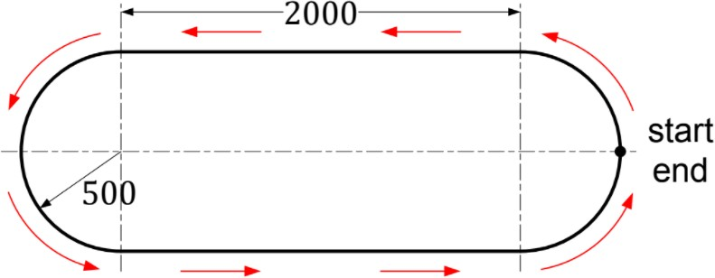

*Hình 1.1. Sa bàn di chuyển của Mobile robot*

Khi bắt đầu, Robot được đặt tại vị trí bắt đầu (Điểm START), sau đó Robot chạy 1 vòng tròn theo line đến điểm kết thúc (Điểm END).

*Kế hoạch, phân công nhiệm vụ thực hiện:*

# Thời gian thực hiện: 14 tuần

*Bảng 1.1. Bảng phân công công việc thực hiện đồ án*

|  |  |  |  |
| --- | --- | --- | --- |
| **STT** | **Tên thành viên** | **Nhiệm vụ** | **Ghi chú** |
| **1** | **Vũ Tuấn Anh** | * Thiết kế điện (mạch điện điều khiển, mạch cảm biến), thực hiện test cảm biến và calib cảm biến, hoàn thành bản vẽ điện. * Thiết kế và mô phỏng cảm biến, hoàn thành bản vẽ lưu đồ giải thuật | **Nhóm trưởng** |
| **2** | **Nguyễn Duy Anh** | * Thiết kế mô hình toán, phân tích động học/ động lực học, thiết kế bộ điều khiển bám line, bộ điều khiển động cơ * Tìm hàm truyền động cơ, lập trình điều khiển robot |  |
| **3** | **Nguyễn Phúc Quí** | - Thiết kế cơ khí, thực hiện gia công lắp đặt các thiết bị, hoàn thành bản vẽ cơ khí, hoàn thành bản vẽ lựa chọn phương án |  |

## Phân tích Usain Volt 2.0 Robot:

Robot Usian Volt 2.0 được chế tạo để tham gia cuộc thi LVBots Line Following Contest.

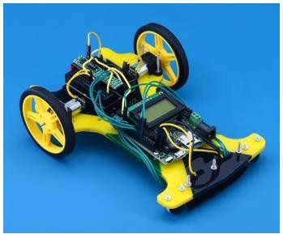

*Hình 1.2. Usian Volt 2.0*

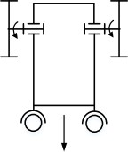Vận tốc tối đa: 1.1 (m/s) Kết cấu cơ khí:

*Hình 1.3. Sơ đồ nguyên lý Robot Usian Volt*

* Động cơ: Sử dụng 2 động cơ DC có gắn Encoder
* Số bánh: Gồm 4 bánh, 2 bánh sau chủ động dẫn động và dẫn hướng, 2 bánh trước bị động
* Cảm biến: Sử dụng cảm biến hồng ngoại QTR – 3RC
* Khoảng cách giữa các cảm biến: 0.375 (inch)
* Vi điều khiển: Điều khiển tập trung, dùng vi điều khiển Atmega32U4 AVR
* Driver động cơ: Sử dụng 2 driver DRV8838 cho 2 động cơ dẫn động

## Phân tích TABAR Robot:

TABAR là robot dò line được thiết kế và thử nghiệm nhằm tham gia cuộc thi Robot dò line tại Tabrize

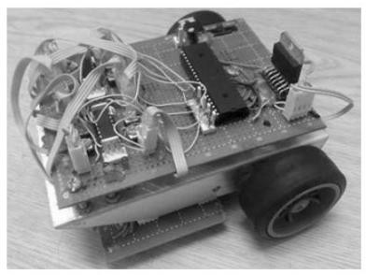

*Hình 1.4. Robot dò line TABAR*

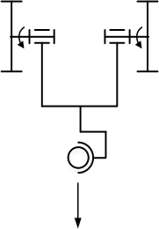Vận tốc tối đa: 0.4 (m/s) Kết cấu cơ khí:

*Hình 1.5. Sơ đồ nguyên lý Robot TABAR*

* Động cơ: Sử dụng 2 động cơ DC kèm hộp số và encoder
* Số bánh: Gồm 3 bánh, 2 bánh sau chủ động dẫn hướng và dẫn động, 1 bánh trước bị động
* Hệ thống lái: Sử dụng hệ thống lái Differential
* Cảm biến: Sử dụng cảm biến hồng ngoại TCRT5000
* Khoảng cách giữa 2 cảm biến: 5 (cm)

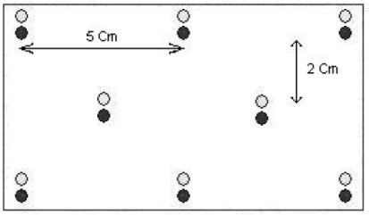

*Hình 1.6. Bố trí cảm biến cho robot TABAR*

* Vi diều khiển: Điều khiển tập trung, dùng vi điều khiển Atmega16
* Driver động cơ: Sử dụng 1 driver L298 cho cả 2 động cơ

## Phân tích Sunfounder Picar – S:

Robot được thiết kế cho việc giáo dục STEM

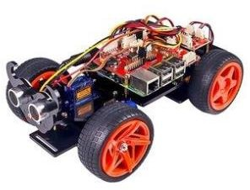

*Hình 1.7. Sunfounder Picar – S*

Kết cấu cơ khí:

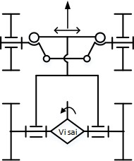

*Hình 1.8. Sơ đồ nguyên lý của Robot Sunfounder Picar – S*

* Động cơ dẫn động: 2 động cơ DC servo có hộp số và encoder
* Động cơ dẫn hướng: 1 động cơ servo
* Bánh xe: Gồm 4 bánh, 2 bánh sau chủ động dẫn động, 2 bánh trước bị động dẫn hướng
* Cảm biến: Sử dụng cảm biến hồng ngoại TCRT5000
* Vi điều khiển: Sử dụng Raspberry kèm board điều khiển động cơ Robot HATs
* Driver động cơ: Sử dụng 2 driver động cơ TB6612

## Phân tích Pinto Robot

Pinto Robot là Robot của đội đua Grant tham gia cuộc thi Robot dò line LVBots Line Following năm 2015

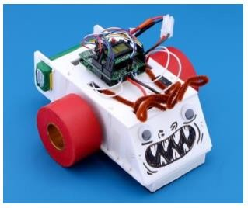

*Hình 1.9. Robot Pinto*

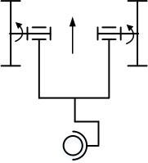Vận tốc tối đa: 0.8 (m/s) Kết cấu cơ khí:

*Hình 1.10. Sơ đồ nguyên lý của Robot Pinto*

* Động cơ dẫn động: Sử dụng 2 động cơ DC có gắn Encoder
* Dẫn động qua bánh đai

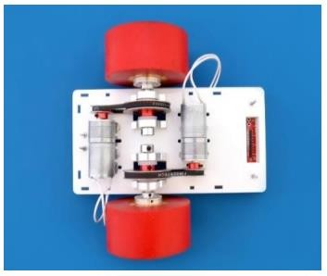

*Hình 1.11. Bên trong Robot Pinto*

* Bánh xe: Gồm 3 bánh, 2 bánh trước chủ động dẫn động và dẫn hướng, banh sau bị động
* Cảm biến: Sử dụng cảm biến hồng ngoại

## Phân tích Chariot Robot

Robot Chariot là robot tham gia cuộc thi LVBots Line Following

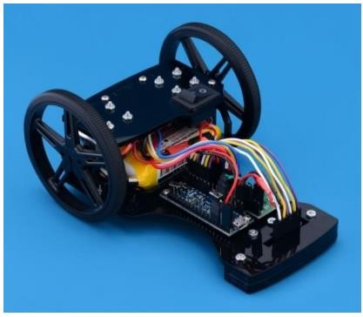

*Hình 1.12. Robot Chariot*

Vận tốc tối đa: 1.2 (m/s) Kết cấu cơ khí:

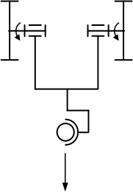

*Hình 1.13. Sơ đồ nguyên lý robot Chariot*

* Động cơ: Sử dụng 2 động cơ DC gắn Encoder
* Bánh xe: Gồm 3 bánh, 2 bánh sau chủ động dẫn động và dẫn hướng, bánh trước bị động
* Cảm biến: Sử dụng cảm biến hồng ngoại. Bố trí 6 cảm biến trên thanh đỡ có che phủ chống nhiễu.
* Vi điều khiển: điều khiển tập trung, dùng vi điều khiển A – Star 32U4 Mini LV

## Phân tích Pika Robot

Pika Robot là robot của đội Mechatron vô địch cuộc thi Cyberbot Line Following năm 2015

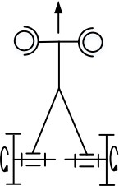Vận tốc tối đa: 2.7 (m/s) Kết cấu cơ khí:

*Hình 1.14. Sơ đồ nguyên lý Robot Pika*

* Động cơ: Sử dụng 2 động cơ DC có gắn Encoder
* Số bánh: Gồm 4 bánh, 2 bánh sau chủ động dẫn động và dẫn hướng, 2 bánh trước bị động
* Cảm biến: Sử dụng cảm biến hồng ngoại.

# So sánh và nhận xét các phương án:

## Về cơ khí:

*a. Nguyên lý cơ khí*

*Bảng 1.2. Bảng so sánh ưu và nhược điểm của các mô hình Robot được trích dẫn*

|  |  |  |  |  |
| --- | --- | --- | --- | --- |
| **Sơ đồ nguyên lý** |  |  |  |  |
| **Robot** | Usian Volt | TABAR  Chariot | Sunfounder  Picar – S | Pinto |
| **Ưu điểm** | * Có khả năng bám đường tốt hơn kết cấu dạng 3 bánh cùng kết cấu (bánh bị động caster cầu) * Kết cấu cơ khí đơn giản * Mô hình toán học đơn giản dễ | * Kết cấu cơ khí đơn giản * Mô hình toán học đơn giản dễ điều khiển | * Có khả năng bám đường tốt * Có khả năng vào cua tốt * Chủ động hơn trong việc điều hướng, giảm bớt áp lực bánh sau * Khả năng   chuyển hướng | * Kết cấu cơ khí đơn giản * Mô hình toán học đơn giản dễ điều khiển |

|  |  |  |  |  |
| --- | --- | --- | --- | --- |
|  | điều khiển |  | bánh xe tốt  - Bộ vi sai đã giải quyết vấn đề đồng trục và cùng tốc độ của 2 bánh xe |  |
| **Nhược điểm** | * 2 bánh trước bị động, nên hạn chế khả năng vào cua * Phải đảm bảo đồng phẳng cho 4 bánh xe * 2 bánh sau vừa dẫn hướng vừa dẫn động nên tạo áp lực cho 2 bánh sau * Phải đảm bảo độ đồng trục và đồng tốc cho 2 động cơ | * Có khả năng bám đường kém, khi vào cua dễ bị lật * 2 bánh sau vừa dẫn hướng, vừa dẫn động, do đó, tạo áp lực lên bánh sau * Phải đảm bảo độ đồng trục và đồng tốc cho 2 động cơ * Nếu thiết kế không đảm bảo phân bố tải trọng đều sẽ dẫn đến xe bị bốc đầu | * Kết cấu cơ khí phức tạp. Khó khăn trong việc thiết kế cơ cấu chuyển hướng * Phải đảm bảo đồng phảng cho 4 bánh xe * Mô hình toán và điều khiến rất phức tạp * Sử dụng vi sai, do đó tỉ số truyền của vi sai sẽ ảnh hướng rất nhiều trong việc lựa chọn các thiết bị * Phải giải quyết vấn đề đồng trục bánh trước | * Có khả năng bám đường kém, khi vào cua dễ bị lật * 2 bánh trước vừa dẫn hướng vừa dẫn động do đó tạo áp lực lên bánh trước * Phải đảm bảo độ đồng trục và đồng tốc cho 2 động cơ |

Một số dạng sơ đồ nguyên lý khác:

*Bảng 1.3. Bảng so sánh ưu và nhược điểm của các sơ đồ nguyên lý khác*

|  |  |  |  |
| --- | --- | --- | --- |
| Sơ đồ nguyên lý |  |  |  |
| Ưu điểm | * Có khả năng bám đường và vào cua tốt * Chủ động hơn trong việc điều khiển hướng và giảm áp lực 2 bánh sau * Khả năng chuyển hướng xe tốt * Bộ vi sai đã giải quyết được vấn đề đồng trục và đồng tốc | * Cải thiện được độ bám đường do bánh trước xe chủ động dẫn hướng, giảm bớt áp lực cho bánh sau * Khả năng chuyển hướng xe tốt * Bộ vi sai đã giải quyết được vấn đề đồng trục và đồng tốc | * Có khả năng bám đường và vào cua tốt * Chủ động hơn trong việc điều khiển hướng và giảm áp lực 2 bánh sau * Khả năng chuyển hướng xe tốt * Bộ vi sai đã giải quyết được vấn đề đồng trục và đồng tốc * Giải quyết được vấn đề trượt bánh khi vào cua do 2 bánh trước nằm ở 2 trục khác nhau |
| Nhược điểm | * Kết cấu cơ khí phức tạp. Khó khăn trong việc thiết kế cơ cấu chuyển hướng * Phải đảm bảo đồng phẳng cho 4 bánh xe * Mô hình toán và | * Kết cấu cơ khí tương đối phức tạp * Mô hình toán và điều khiển phức tạp * Sử dụng vi sai, do đó tỉ số truyền của vi sai   sẽ ảnh hướng rất nhiều | * Kết cấu cơ khí phức tạp. Khó khăn trong việc thiết kế cơ cấu chuyển hướng * Phải đảm bảo đồng phẳng cho 4 bánh xe * Phải giải quyết được |

|  |  |  |  |
| --- | --- | --- | --- |
|  | điều khiển phức tạp   * Vì đây là cơ cấu hình bình hành do đó khi chuyển hướng thì tốc độ 2 bánh xe trước như nhau gây trượt * Phải giải quyết được vấn đề đồng trục cho 2 bánh trước * Sử dụng vi sai, do đó tỉ số truyền của vi sai sẽ ảnh hướng rất nhiều trong việc lựa chọn các thiết bị | trong việc lựa chọn các thiết bị | vấn đề đồng trục cho 2 bánh trước  - Sử dụng vi sai, do đó tỉ số truyền của vi sai sẽ ảnh hướng rất nhiều trong việc lựa chọn các thiết bị |

*b) Số bánh:*

*Bảng 1.4. Bảng so sánh ưu và nhược điểm của dạng Mobile Robot dò line 3 và 4 bánh*

|  |  |  |
| --- | --- | --- |
| **Số bánh** | 3 bánh | 4 bánh |
| **Ưu điểm** | * Vấn đề đồng phẳng 3 bánh tương đối đơn giản * Khi vào cua dễ bị lật * Mô hình toán tương đối đơn giản, dễ dàng trong việc thiết kế bộ điều khiển * Kết cấu cơ khí đơn giản | * Khả năng bám đường tốt, dễ vào cua * Đối với các xe sử dụng bộ vi sai, vấn để đồng trục của bánh sau sẽ được giải quyết và dễ dàng phân bố tốc độ cho 2 bánh sau khi vào cua |
| **Nhược điểm** | - Có khả năng bám đường không | - Phải đảm bảo đồng phẳng cho 4 |

|  |  |  |
| --- | --- | --- |
|  | tốt  - Khi không sử dụng bộ vi sài thì phải giải quyết vấn đề về đồng trục | bánh   * Phức tạp trong điều khiển và thiết kế cơ khí * Phải đảm bảo đồng trục cho bánh trước |

## Về điện:

1. *Vi điều khiển:*

*Bảng 1.5. Bảng so sánh các đặc tính của các dòng vi điều khiển thường dùng cho Robot xe dò line*

|  |  |  |  |
| --- | --- | --- | --- |
| **Loại vi điều khiển** | STM | MicroChip PIC | AT Mega |
| **Điện áp hoạt động** | 2V – 3.6V | 4V – 5.5V | Khuyến khích 5V |
| **Đầu ra Digital** | Có | Có | Có |
| **Đọc Analog** | Có các cổng vào đọc analog | Có các cổng vào đọc analog | Có các cổng vào đọc analog |
| **Giao tiếp** | Hỗ trợ các chuẩn giao tiếp I2C, SPI, UART, … | Hỗ trợ các chuẩn giao tiếp I2C, SPI, UART, … | Hỗ trợ các chuẩn giao tiếp I2C, SPI, UART, … |
| **Ngắt** | Hỗ trợ các module ngắt ngoài, timer,  … | Hỗ trợ các module ngắt ngoài, timer,  … | Hỗ trợ các module ngắt ngoài, timer,  … |
| **Ưu điểm** | * Tốc độ xử lý nhanh nhỏ gọn, dễ bố trí lắp đặt * Giá thành rẻ | * Nhỏ gọn, dễ bố trí lắp đặt * Giá thành rẻ, dễ sử dụng | * Tốc độ xử lý nhanh, IDE dễ sử dụng * Thư viên trong |

|  |  |  |  |
| --- | --- | --- | --- |
|  | * Mạch nạp cũng như IDE đa dạng và dễ sử dụng * Thích hợp cho điều khiển phân cấp | * Mạch nạp cũng như IDE dễ sử dụng * Thích hợp cho điều khiển phân cấp | IDE hỗ trợ đầy đủ |
| **Nhược điểm** | * Điện áp đọc Analog là 3.3V * Số kênh Analog tương đối hạn chế, ảnh hưởng đến việc lựa chọn số cảm biến | * Tốc độ xử lý chậm hơn STM32 * Số kênh Analog tương đối hạn chế, ảnh hưởng đến việc lựa chọn số cảm biến | * Giá thành tương đối cao * Chỉ thích hợp cho điều khiển tập trung |

1. *Loại cảm biến:*

*Bảng 1.6. Bảng so sánh các đặc tính của các dòng cảm biến thường dùng cho Robot xe dò line*

|  |  |  |  |
| --- | --- | --- | --- |
| **Loại cảm biến** | Camera | Cảm biến hồng ngoại | Cảm biến quang trở |
| **Dạng tín hiệu** | Hình ảnh line | Analog và Digital | Digital |
| **Độ phức tạp điều khiển** | Phức tạp | Đơn giản | Đơn giản |
| **Xử lý nhiễu** | Xử lý bằng chương trình | Có thể xử lý bằng kết cấu cơ khí | Có thể xử lý bằng kết cấu cơ khí |
| **Ưu điểm** | * Dễ nhận dạng được đường line * Dễ bố trị | * Nhỏ gọn, dễ bố trí lắp đặt * Giá thành rẻ, dễ | * Nhỏ gọn, dễ bố trí lắp đặt * Giá thành rẻ, dễ |

|  |  |  |  |
| --- | --- | --- | --- |
|  | - Độ chính xác cao | dàng sử dụng   * Độ chính xác cao, ít chịu ảnh hưởng bởi việc tăng giảm áp đầu vào * Nhận diện được line có độ tương phản cao | dàng sử dụng  - Nhận diện được line có độ tương phản cao |
| **Nhược điểm** | * Giá thành cao * Đòi hỏi giải thuật phức tạp trong việc phân tích và xử lý dữ liệu đầu vào | * Chỉ nhận biết được trong khoảng cách ngắn (tối đa 15mm) * Rất nhạy, do đó có thể dễ bị nhiễu do hiện tượng cross- over | - Nhạy với cường độ ánh sáng môi trường, do đó dễ bị nhiễu bởi môi trường xung quanh |

Phương pháp xử lý tín hiệu cảm biến dò đường:

* Phương pháp thứ nhất:

Dùng bộ so sánh tự tạo (Hình 2.2.1) để xác định trạng thái đóng ngắt của các sensor, sau đó suy ra vị trí xe theo một bảng trạng thái đã được định sẵn. Sai số dò line phụ thuộc vào khả năng phân biệt các trạng thái của hệ thống, hay khoảng cách giữa các sensor, do đó tốc độ xử lý rất nhanh

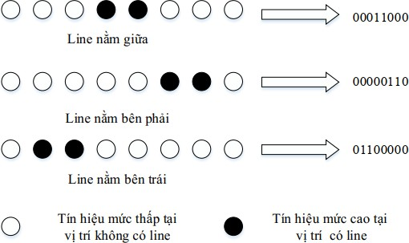

*Hình 1.15. Giải thuật so sánh*

* Phương pháp thứ hai:

Xấp xỉ vị trí cảm biến so với tâm đường line từ các tín hiệu tương tự từ cảm biến (𝑦1, 𝑦2, 𝑦3, … , 𝑦𝑛). Các giải thuật xấp xỉ theo bậc 2, tuyến tính, theo trọng số cho sai số dò line khác nhau. Thời gian xử lý phụ thuộc vào thời gian đọc ADC tất cả các sensor của vi điều khiển, do đó sẽ lâu hơn phương pháp thứ nhất, tuy nhiên độ chính xác cao hơn nhiều.

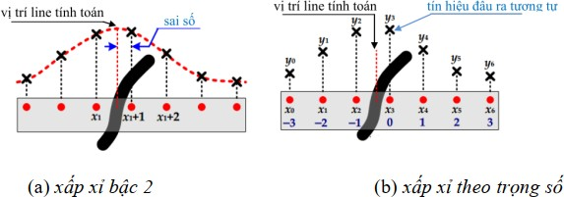

*Hình 1.16. Giải thuật sấp xỉ*

1. *Động cơ dẫn động:*

## * Động cơ điện một chiều (DC motor)

- Động cơ điện một chiều vẫn được dùng rộng rãi trong các hệ thống truyền động điện chất lượng cao, dải công suất động cơ một chiều từ vài W đến vài MW. Đây là động cơ đa dạng linh hoạt, có thể đáp ứng yêu cầu momen, tăng tốc, và hãm với tải trọng nặng. Động cơ điện một chiều cũng dễ dàng đáp ứng với các truyền động trong khoảng điều khiển tốc độ rộng và đảo chiều nhanh với nhiều đặc tuyến quan hệ momen – tốc

độ. Một số DC motor được sử dụng cho robot dò line:

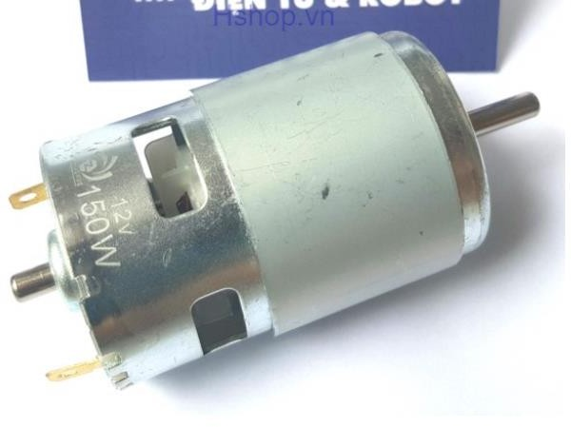

*Hình 1.17. Động cơ điện một chiều không giảm tốc*

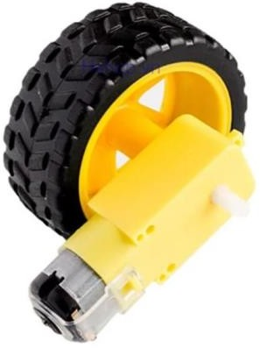

*Hình 1.18. Động cơ điện một chiều có giảm tốc*

## Động cơ bước (Stepper motor)

* + Động cơ bước có thể được mô tả như là một động cơ điện không dùng bộ chuyển mạch. Cụ thể, các mấu trong động cơ là stator, và rotor là nam châm vĩnh cửu hoặc trong trường hợp của động cơ biến từ trở, nó là những khối răng làm bằng vật liệu nhẹ có từ tính. Tất cả các mạch đảo phải được điều khiển bên ngoài bởi bộ điều khiển, và đặc biệt, các động cơ và bộ điều khiển được thiết kế để động cơ có thể giữ nguyên bất kỳ vị trí cố định nào cũng như là quay đến bất kỳ vị trí nào. Hầu hết các động cơ bước có thể chuyển động ở tần số âm thanh, cho phép chúng quay khá nhanh, và với một bộ điều khiển thích hợp, chúng có thể khởi động và dừng lại dễ dàng ở các vị trí bất kỳ.

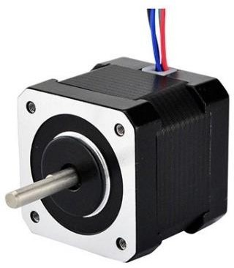

*Hình 1.19. Động cơ bước*

## Động cơ servo (Servo motor)

* + Động cơ servo có thể là bất kỳ loại động cơ nào vừa nêu khi kết hợp với bộ điều khiển động cơ servo, phản hồi và hệ thống điều khiển thích hợp. Động cơ servo dùng trong đồ chơi điều khiển vô tuyến thì thường sử dụng thiết kế mạch DC truyền thống rẻ tiền để giảm kích thước và hạ giá thành sản phẩm. Động cơ servo trong công nghiệp đáp ứng được yêu cầu tốc độ nhanh, độ chính xác cao và sản sinh ra mô men lớn trong suốt dải hoạt động là dựa vào thiết kế của động cơ điện một chiều không chổi than.
* Dù thiết kế như thế nào thì một động cơ cũng vẫn chỉ là động cơ nếu không được kết hợp với các thiết bị điều khiển điện tử và bộ phản hồi mã hóa xung vòng quay thích hợp để hoạt động với chức năng mong muốn.

1. *Động cơ dẫn hướng:*

*Bảng 1.7. Bảng so sánh đặc tính của động cơ dẫn hướng thường dùng cho xe dò line*

|  |  |  |
| --- | --- | --- |
| **Loại động cơ** | Động cơ bước | Động cơ RC Servo |
| **Dạng điều khiển** | Điều khiển vòng hở | Điều khiển vòng hở |
| **Độ chính xác** | Cao | Cao |
| **Ưu điểm** | * Có thể điều chỉnh chính xác góc quay * Giá thành thấp | * Thích hợp cho ứng dụng di chuyển với tốc độ cao * Hoạt động chính xác vì có |

|  |  |  |
| --- | --- | --- |
|  | - Dễ dàng lắp đặt và thay thế | driver điều khiển bên trong động cơ  - Moment xoắn tương đối lớn |
| **Nhược điểm** | * Dễ bị trượt bước khi hoạt động trong dòng điện từ driver cấp cho động cơ không đủ cũng như tải lớn * Điều khiển vòng hở nên không có giá trị trả về, khó khăn trong việc điều khiển * Không thích hợp cho các ứng dụng cần tốc độ cao | * Điều khiển vòng hở nên không có giá trị trả về, khó khăn trong việc điều khiển * Giá thành tương đối cao * Do hoạt động bằng bánh răng nên có hiện tượng rơ phải bù góc |

## Về điều khiển:

1. *Cấu trúc điều khiển:*

Mạch điện xe dò line gồm các thành phần cơ bản chính bao gồm mạch cảm biến, mạch điều khiển và mạch lái động cơ. Có hai cấu trúc điều khiển chính dùng kết nối các phần trên lại với nhau là:

* Điều khiển tập trung

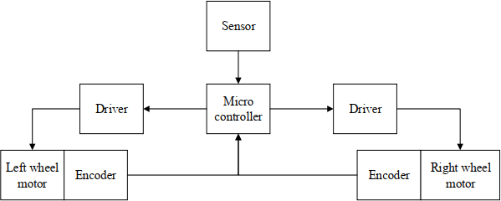

*Hình 1.20. Cấu trúc điều khiển tập trung*

* Điều khiển phân cấp

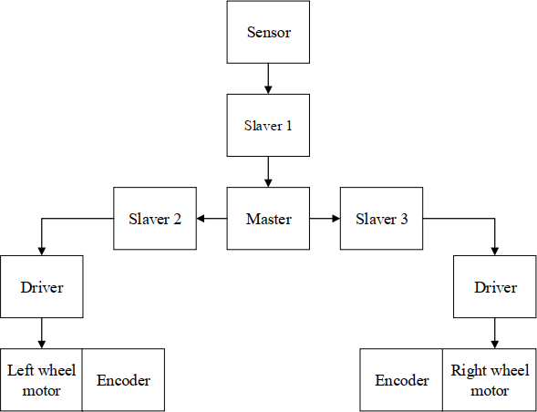

*Hình 1.21. Cấu trúc điều khiển phân cấp*

Trong điều khiển tập trung (Hình 2.3.1) một MCU duy nhất đồng thời: nhận và xử lý tín hiệu từ cảm biến; nhận và xử lý tín hiệu từ hai encoder; thực hiện chương trình chính, tính giá trị điều khiển và truyền cho hai động cơ. Đây là cấu trúc được sử dụng khá nhiều trong các xe đua dò line thực tế như xe CartisX04, Pika.

Trong điều khiển phân cấp (Hình 2.3.2) một MCU được sử dụng như một master dùng tính toán cho chương trình điều khiển chính. Các slave còn lại sử dụng các MCU khác, thực hiện các tác vụ riêng biệt như: thu và xử lí tín hiệu từ cảm biến, tính toán vị trí tương đối của xe so với line và truyền về cho master; thu nhận tín hiệu từ encorder, tính toán luật điều khiển cho động cơ, đảm bảo cho động cơ hoạt động theo đúng yêu cầu của master;… Tín hiệu trao đổi giữa các MCU có thể theo nhiều chuẩn khác nhau: I2C, CAN…. Cấu trúc này giúp giảm nhẹ khối lượng tính toán cho master và cho phép robot thực hiện nhiều tác vụ cùng lúc.

*Bảng 1.8. Bảng so sánh 2 loại cấu trúc điều khiển*

|  |  |  |
| --- | --- | --- |
|  | **Điều khiển tập trung** | **Điều khiển phân cấp** |
| **Đặc điểm:**  **- Số MCU**  **- Nguyên lý làm việc** | * Sử dụng 1 MCU * MCU nhận và xử lý tín | * Sử dụng từ 2 MCU trở lên * 1 MCU đóng vai trò |

|  |  |  |
| --- | --- | --- |
|  | hiệu từ cảm biến, tính toán vận tốc và điều khiển động cơ | master,tính toán luật điều khiển. Các MCU còn lại là slave, thực hiện các tác vụ như: Đọc cảm biến và xử lý vị trí truyền về cho Master; điều khiển động cơ |
| **Ưu điểm** | * Do sử dụng 1 MCU nên giá thành rẻ * Tốn ít không gian | - Dễ dàng debug và phát triển sản phẩm |
| **Nhược điểm** | - Quá trình debug, phát triển code tốn thời gian và khó khăn hơn | - Tốn nhiều linh kiện, chiếm nhiều không gian do phải thiết kế thêm mạch cho các MCU |

1. *Phương pháp điều khiển:*

Đây là phương pháp điều khiển đơn giản nhất đối với các cơ cấu truyền động. Bằng cách cấp năng lượng cho động cơ (ON) thì động cơ sẽ hoạt động một cách tự động theo thiết kế từ trước. Khi ngắt nguồn năng lượng (OFF) động cơ sẽ ngừng hoạt động. Đối với phương pháp điều khiển này có ưu điểm là thiết kế điều khiển một cách dễ dàng, dễ chế tạo. Tuy vậy nhược điểm của phương pháp này là tạo chuyển động đột ngột, khó thiết kế giới hạn hành trình của các động cơ, không thể điều khiển chính xác, vấn đề an toàn không đảm bảo.

Khi hai cảm biến đặt cách nhau 1 khoảng lớn hơn chiều rộng của đường line, khi một cảm biến nằm trên line thì động cơ tương ứng bên đó sẽ đứng yên. Cả 2 động cơ sẽ cùng quay khi không có cảm biến nào nằm trên đường line.

* Ưu điểm:
* Sử dụng ít cảm biến nhất
* Phương pháp điều khiển đơn giản nhất
* Nhược điểm:
* Giải thuật điều khiển không tốt, xe hay bị đảo, khó chạy theo đường thẳng
* Tốc độ di chuyển chậm

## PID, PD:

Một phương pháp vi tích phân tỉ lệ (phương pháp PID – Proportional Integral Derivative) là một cơ chế phản hồi vòng điều khiển (bộ điều khiển) tổng quát được sử dụng rộng rãi trong các hệ thống điều khiển công nghiệp – phương pháp PID là phương pháp được sử dụng nhiều nhất trong các bộ điều khiển phản hồi. Phương pháp PID sẽ tính toán giá trị "sai số" là hiệu số giữa giá trị đo thông số biến đổi và giá trị đặt mong muốn. Phương pháp sẽ thực hiện giảm tối đa sai số bằng cách điều chỉnh giá trị điều khiển đầu vào. Trong trường hợp không có kiến thức cơ bản (mô hình toán học) về hệ thống điều khiển thì phương pháp PID là sẽ phương pháp tốt nhất. Tuy nhiên, để đạt được kết quả tốt nhất, các thông số PID sử dụng trong tính toán phải điều chỉnh theo tính chất của hệ thống-trong khi kiểu điều khiển là giống nhau, các thông số phải phụ thuộc vào đặc thù của hệ thống

Giải thuật tính toán bộ điều khiển PID bao gồm 3 thông số riêng biệt, do đó đôi khi nó còn được gọi là điều khiển ba khâu: các giá trị tỉ lệ, tích phân và đạo hàm, viết tắt là *P, I,* và *D.* Giá trị *tỉ lệ* xác định tác động của sai số hiện tại, giá trị *tích phân* xác định tác động của tổng các sai số quá khứ, và giá trị *vi phân* xác định tác động của tốc độ biến đổi sai số. Tổng chập của ba tác động này dùng để điều chỉnh quá trình thông qua một phần tử điều khiển như vị trí của van điều khiển hay bộ nguồn của phần tử gia nhiệt. Nhờ vậy, những giá trị này có thể làm sáng tỏ về quan hệ thời gian: *P* phụ thuộc vào sai số *hiện tại*, *I* phụ thuộc vào tích lũy các sai số *quá khứ*, và *D* dự đoán các sai số *tương lai*, dựa vào tốc độ thay đổi hiện tại

Bằng cách điều chỉnh 3 hằng số trong giải thuật của phương pháp PID, phương pháp có thể dùng trong những thiết kế có yêu cầu đặc biệt. Đáp ứng của bộ điều khiển có thể được mô tả dưới dạng độ nhạy sai số của bộ điều khiển, giá trị mà bộ điều khiển vọt lố điểm đặt và giá trị dao động của hệ thống. Lưu ý là công dụng của giải thuật PID trong điều khiển không đảm bảo tính tối ưu hoặc ổn định cho hệ thống

Vài ứng dụng có thể yêu cầu chỉ sử dụng một hoặc hai khâu tùy theo hệ thống. Điều này đạt được bằng cách thiết đặt đội lợi của các đầu ra không mong muốn về 0. Một bộ

điều khiển PID sẽ được gọi là bộ điều khiển PI, PD, P hoặc I nếu vắng mặt các tác động bị khuyết. Phương pháp PI khá phổ biến, do đáp ứng vi phân khá nhạy đối với các nhiễu đo lường, trái lại nếu thiếu giá trị tích phân có thể khiến hệ thống không đạt được giá trị mong muốn.

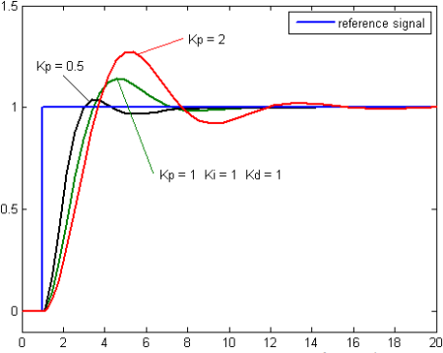

*Hình 1.22. Đáp ứng của bộ điều khiển PID*

Đây là bộ điều khiển phổ biến và thông dụng được nhiều xe sử dụng như CartisX04, Silvestre, Bolts,…. ***Tùy vào phương pháp tìm thông số KP, KI, KD mà xe đạt vận tốc trung bình cao, sai số dò line nhỏ.***

## Fuzzy (Bộ điều hiển mờ)

Bộ điều khiển fuzzy thì hầu hết đều sử dụng dữ liệu mà cảm biến trả về. Từ đó robot sẽ biết được nó lệch đường line nhiều hay ít và từ đó đưa ra giá trị vận tốc của các động cơ tương ứng để bám đường line. Có thể dùng kết hợp với bộ điều khiển PID, PI.

## Following tracking

Nguyên lý:

Bộ điều khiển này xem xét 3 sai số của robot và line theo phương tiếp tuyến 𝑒1 ,theo phương pháp tuyến và theo góc lệch giữa robot với line để điều khiển robot thông qua các biến điều khiển là vận tốc góc và vận tốc dài v theo phương trình:

{ 𝑣 = 𝑣𝑟 cos(𝑒3) + 𝑘1𝑒1

𝜔 = 𝑘2𝑣𝑟𝑒2 + 𝜔𝑟 + 𝑘3 sin(𝑒3)

Trong đó 𝒌𝟏, 𝒌𝟐, 𝒌𝟑 là các hệ số của bộ điều khiển. Theo tiêu chuẩn Lyapunov thì bộ điều khiển này ổn định

# Đặt đề bài:

Thiết kế, chế tạo và điều khiển Robot xe dò line với các yêu cầu sơ bộ sau:

* Tốc độ trung bình Robot: 𝑣 = 0.8 (𝑚/𝑠)
* Gia tốc tối đa của robot: 𝑎 = 1 (𝑚/𝑠2)
* Robot có khả năng bám theo sa bàn theo đúng thứ tự đề bài
* Kích thước giới hạn của xe nằm trong khoảng: 350𝑚𝑚 × 250𝑚𝑚 × 350𝑚𝑚
* Sai số bám line lớn nhất mong muốn: 𝑒 = ±50 (𝑚𝑚)

# CHƯƠNG 2: LỰA CHỌN PHƯƠNG ÁN

# Lựa chọn phương án cơ khí

## Lựa chọn nguyên lý xe

Với các kết cấu xe 3 bánh:

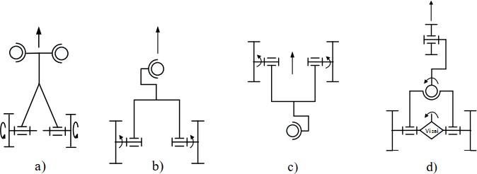

*Hình 2.1. Sơ đồ nguyên lý các loại Robot 3 bánh*

Với các kết cấu xe 4 bánh:

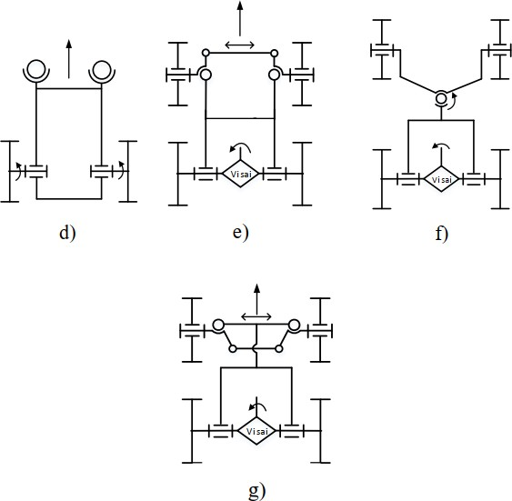

*Hình 2.2. Sơ đồ nguyên lý các loại xe 4 bánh*

Các yêu cầu để lựa chọn nguyên lý xe:

* Đảm bảo độ bám đường, khó lật khi vào cua và tải nặng
* Chủ động trong việc chuyển hướng tốt
* Kết cấu xe vững để khi có yêu cầu đặt tải thì không làm cho xe lật

**Kết luận:** Lựa chọn kết cấu xe 4 bánh và lựa chọn kết cấu xe d), 2 bánh trước chủ động dẫn hướng, 2 banh sau chủ động dẫn động. Vì:

* So với kết cấu xe 3 bánh thì 4 bánh sẽ giúp xe chuyển động tốt hơn khó lật khi vào cua, mặc dù phải giải quyết vấn đề đồng phẳng cho 4 bánh.
* Lựa chọn 2 bánh trước chủ động dẫn hướng thay vì 2 bánh caster dạng cầu vì muốn giảm bớt áp lực cho bánh sau và điều khiển.
* Lựa chọn kết cẩu xe d) thay vì e),f) và g) vì, kết cấu cơ khí của kết cấu g) rất phức tạp, rất nhiều ràng buộc thiết kế, kết cấu e) thì khi vào cua do đặc tính của cơ cấu hình bình hành nên vận tốc của 2 bánh bằng nhau dẫn đến trượt bánh. Thêm vào đó, khác với d), e),f) và g) có thêm cơ cấu vi sai cho 2 bánh sau làm cho cơ cấu cơ khí phức tạp.

# Lựa chọn phương án điện:

## Lựa chọn cảm biến:

1. *Loại cảm biến:*

Các yêu cầu lựa chọn cảm biến dùng cho xe:

* Khả năng đáp ứng nhanh sự thay đổi màu sắc giữa trắng và đen
* Tín hiệu cảm biến trả về nhanh để giúp xe có khả năng nhận biết những đoạn line gấp khúc đột ngột.
* Tín hiệu đọc về dạng analog
* Ít nhiễu
* Dễ tìm trên thị trường và giá cả hợp lý

Mốt số cảm biến được phân tích ở phần tổng quan thường được dùng cho Robot dò line:

* Camera
* Cảm biến hồng ngoại: Gồm 1 đầu thu, 1 đầu phát (Ví dụ:TCRT5000)
* Cảm biến quang trở

Dựa vào Bảng so sánh 2.2.2, lựa chọn sử dụng cảm biến hồng ngoại TCRT5000 do

thuật toán đơn giản, tín hiệu đọc về là analog. Thêm vào đó, tuy nhiễu bị ảnh hưởng nhiều hơn so với camera nhưng giá thành rẻ và có thể xử lý nhiễu để cải thiện kết quả bám line.

1. *Phương án bố trí cảm biến*

Để có thể phát hiện được đường line cần sử dụng ít nhất là hai cảm biến. Tuy nhiên, việc sử dụng 2 cảm biến là không đủ để robot có thể phân biệt được giữa đường thẳng và đường cua. Hiện nay có 3 loại phân bố cảm biến thường thấy như: bố trí ma trận, bố trí đường ngang, bố trí chữ “V” và bố trí chỉ sử dụng 2 cảm biến

|  |  |  |  |
| --- | --- | --- | --- |
| *a) Bố trí ma trận* | *b) Bố trí đường ngang* | *c) Bố trí chữ V* | *d) Bố trí 2 cảm biến* |

*Hình 2.3 Các phương pháp sắp xếp cảm biến*

Bố trí ma trận: Phù hợp với sa bàn phức tạp có bề rộng line thay đổi, line bị đứt quãng. Kiểu bố trí này có độ chính xác cao nhưng sử dụng nhiều cảm biến, cách bố trí phức tạp.

Bố trí đường ngang: Phù hợp với sa bàn chỉ gồm đường thẳng, đường cong và giao lộ đơn giản.

Bố chí chữ V: Phù hợp với sa bàn có nhiều khúc cua liên tục bán kính cong nhỏ, tăng khả năng phát hiện line, đặc biệt giúp xe có thời gian xử lý khi vào những đoạn cua.

Bố trí 2 cảm biến: Phù hợp với sa bàn chỉ gồm đường thẳng và những đoạn đường cua có bán kính lớn. Chỉ thích hợp với bộ điều khiển on – off

Với sa bàn của đề bài đặt ra, bề rộng line là không đổi (23 mm), các khúc cua đơn giản không phức tạp

**Kết luận:** Lựa chọn bố trí cảm biến theo dạng đường thẳng

1. *Số lượng cảm biến:*

Số lượng cảm biến được lựa chọn sẽ ảnh hưởng đến độ chính xác bám line của Robot.

Sơ bộ số lượng cảm biến nên lựa chọn là số lẻ, vì cảm biến chính giữa sẽ đảm nhận việc xác định đường tâm line và điều chỉnh lại vị trí Robot khi Robot bị lệch ra khỏi đường line

*Giả sử:*

Chỉ dùng 1 cảm biến. Khi đó giả sử nếu robot đang ở phía bên trái của line thì khi đó tín hiệu cảm biến trả về vi điều khiển và ra lệnh cho robot chạy sang phải, sau đó, khi vượt qua hết line “đen” đi ra phần nền “trắng” thì tương tự vi điều khiển lại ra lệnh cho robot chạy sang trái. Quá trình lặp đi lặp lại nhiều lần dẫn đến vấn đề về tốc độ xe và độ chính xác bị thấp đi.

Từ đó, ta thấy rằng để cải thiện được tốc độ xe và độ chính xác thì cần thêm ít nhất hai cảm biến ở hai bên. Nhằm hạn chế việc xe bị lắc quá nhiều.

**Kết luận:** Số lượng cảm biến nhóm chọn sẽ là 7 cảm biến. Do tham khảo các tài liệu về Robot dò line, đa phần các sản phẩm Robot dò line đều sử dụng tối thiểu 5 cảm biến để đạt được độ chính xác tối thiểu. Tuy nhiên nhóm lựa chọn 7 cảm biến vì muốn làm tăng thêm lượng tín hiệu xử lý đầu vào, giúp làm tăng độ chính xác và cũng vừa đủ với số lượng cổng Analog mà MCU có thể đọc được.

## Lựa chọn động cơ:

1. *Động cơ dẫn động phía sau:*

Động cơ dẫn động được lựa chọn thỏa các yêu cầu:

* + Đảm bảo sau khi tính toán có thể đạt được vận tốc mong muốn
  + Giá trị Torqe đầu ra động cơ đủ lớn để dẫn động
  + Có khả năng đọc về giá trị vận tốc vòng của động cơ
  + Nhỏ gọn

**Kết luận:** Lựa chọn động cơ dẫn động là động cơ DC có encoder và hộp số.

1. *Động cơ dẫn hướng phía trước:*

Động cơ dẫn hướng được lựa chọn thỏa các yêu cầu:

* + Điều hướng đúng góc điều khiển mong muốn. Hạn chế bị trượt xung
  + Giá trị Torque đầu ra động cơ đủ lớn để dẫn động
  + Nhỏ gọn

**Kết luận:** Lựa chọn động cơ dẫn hướng RC Servo thay vì động cơ Step. Vì:

* + Động cơ RC Servo có tích hợp sẵn driver, do đó khả năng điều khiển chính xác hơn động cơ step
  + Khi Torque quá lớn thì động cơ Step có khả năng bị trượt cao.

## Lựa chọn vi điều khiển:

Vi điều khiển lựa chọn thỏa mãn các yêu cầu:

* + - * Có đủ các cổng để đọc giá trị digital, analog
      * Có các loại ngắt (Interrupt)
      * Tốc độ xử lý nhanh
      * Nhỏ gọn, giá thành rẻ
      * Dễ điều khiển

Dựa vào các dòng vi điều khiển tại phần tổng quan: PIC, STM, AT mega

**Kết luận:** Lựa chọn vi điều khiển PIC vì:

* + - * Nhỏ gọn dễ lắp đặt, tìm mua
      * Dễ tiếp cận và điều khiển do một phần nằm trong chương trình đã được học và sử dụng qua
      * Đảm bảo đủ số lượng Port digital, analog, ngắt, timer,…
      * Hỗ trợ được các chuẩn giao tiếp cơ bản.

## Lựa chọn cấu trúc điều khiển:

Dựa vào Bảng so sánh 2.3.1, ta có các ưu nhược điểm tóm tắt như sau:

*Điều khiển tập trung:*

Ưu điểm: Tiết kiệm không gian bố trí, giá thành thấp (chỉ sử dụng 1 MCU), dễ dàng điều khiển do không phải thiết lập giao tiếp giữa các MCU

Nhược điểm: Số lượng các port IO, chân analog, digital bị hạn chế. Khó mở rộng phát triển chương trình cũng như khi có lỗi sẽ khó sửa hơn.

*Điều khiển phân cấp*

Ưu điểm: Có tính linh hoạt trong mở rộng phát triển và sửa lỗi. Thêm vào đó do mỗi MCU Slave chỉ đảm nhận một chức năng nên việc xử lý tín hiệu sẽ đồng bộ, tiết kiệm thời gian và dữ liệu cho MCU Master

Nhược điểm: Sử dụng nhiều vi điều khiển làm chiếm nhiều diện tích, giá thành cao và phải thực hiện tốt được việc giao tiếp các MCU với nhau. Thêm vào đó việc lựa chọn thời gian lấy mẫu cho từng MCU cũng phải hợp lí

**Kết luận:** Dựa vào ưu nhược điểm của mỗi loại cấu trúc, do số lượng các chân IO, analog và digital sử dụng cho cảm biến và động cơ không quá nhiều. Một vi điều khiển vẫn có thể đảm nhiệm được đủ các chức năng cần thiết, thêm vào đó việc lập trình mô phỏng cũng không quá phức tạp. Do đó nhằm tiết kiệm và phù hợp với dự án, nhóm lựa chọn sử dụng cấu trúc điều kiển tập trung.

## Lựa chọn bộ điều khiển:

Bởi vì cấu trúc line đơn giản, đã biết trước sa bàn → Thiết kế bộ điều khiển đơn giản giúp xe bám line đạt được tính ổn định cao hơn đưa sai số về 0

# Sơ đồ nguyên lý các phương án thiết kế:

## Phần cơ khí

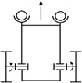

*Hình 2.4. Sơ đồ nguyên lý cơ khí*

## Phần điện

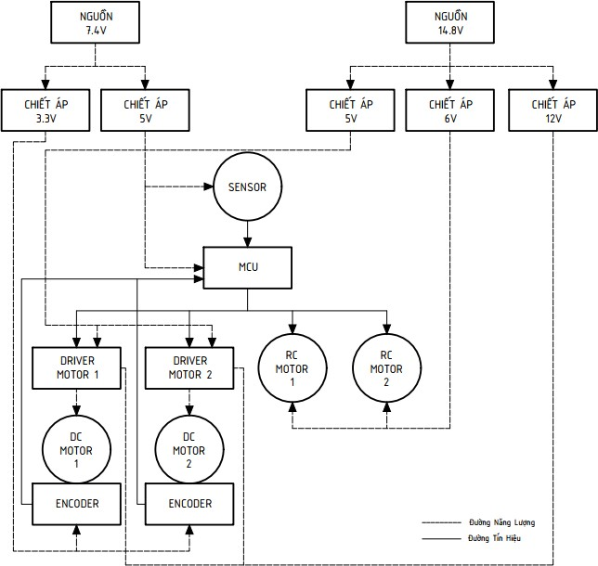

*Hình 2.5. Sơ đồ nguyên lý điện*

## Phần điều khiển

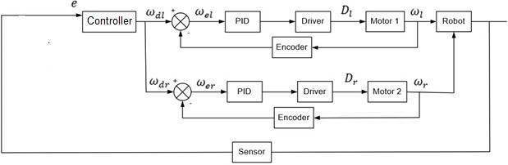

*Hình 2.6. Sơ đồ nguyên lý điều khiển*

# Kế hoạch thực hiện:

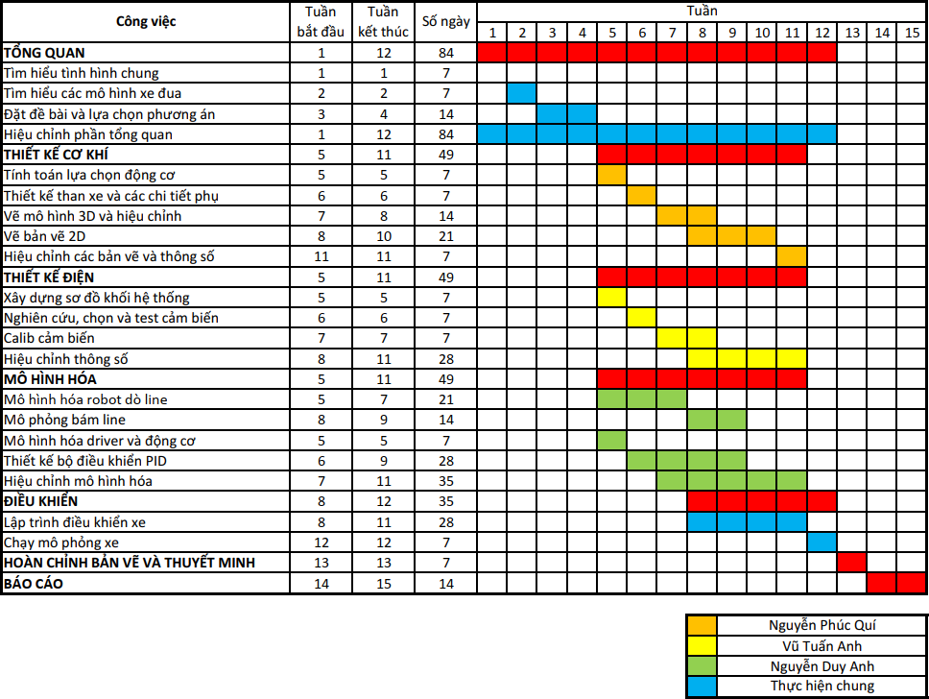

*Hình 2.7. Biều đồ Gantt thực hiện công việc của nhóm*

## CHƯƠNG 3: TÍNH TOÁN THIẾT KẾ CƠ KHÍ

Tiêu chí của quá trình thiết kế cơ khí có thể xác định được những điều kiện cần thiết về động lực học nhằm giải quyết đầu bài đặt ra. Cụ thể là phân tích sự ảnh hưởng rồi từ đó đưa ra lựa chọn hợp lí đối với các thông số sau:

* Kích thước chiều dài, rộng và cao của xe
* Khoảng cách giữa trục bánh xe trước và sau
* Công suất và mô men xoắn của động cơ
* Đường kính bánh xe Mục tiêu:
* Vận tốc trung bình: 𝑣 = 0.8 (𝑚)

𝑠

* Gia tốc tối đa: 𝑎 = 1 (𝑚)

𝑠2

# Tính toán chọn động cơ:

## Chọn động cơ dẫn động cho 2 bánh sau:

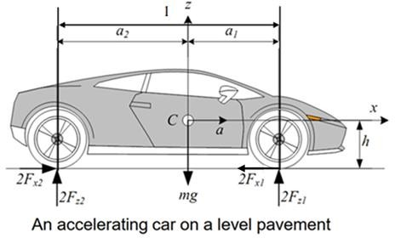

*Hình 3.1. Mô hình tính toán lực trên một xe đang được gia tốc*

1. Điều kiện chống trượt của bánh xe chủ động:

𝐹𝑧1 =

|  |  |  |  |  |
| --- | --- | --- | --- | --- |
| 1 |  | 𝑎2 |  | 1 ℎ |
| 2  1 | 𝑚𝑔 | 𝑙  𝑎1 | − | 𝑚𝑎  2 𝑙  1 ℎ |
| 2 | 𝑚𝑔 | 𝑙 | + | 𝑚𝑎  2 𝑙 |

𝐹𝑧2 =

𝐹𝑚𝑠1 = 𝐹𝑥1; 𝐹𝑚𝑠2 = 𝐹𝑥2

1

𝐹𝑚𝑠1 𝑚𝑎𝑥 = 𝜇𝐹𝑧1 = 𝜇 (

2

𝑚𝑔

𝑎2

𝑙

1 ℎ

− 𝑚𝑎 )

2 𝑙

𝐹 = 𝜇𝐹

= 𝜇 (1 𝑚𝑔 𝑎1 1 ℎ)

𝑚𝑠2 𝑚𝑎𝑥

𝑧2

+ 𝑚𝑎

2 𝑙 2 𝑙

1. Tính toán momen xoắn cần thiết cung cấp cho bánh xe chủ động

Momen quán tính của bánh xe đối với tâm bánh xe: 1 R2 (𝑚

I = m

là khối lượng

2 1 1

của bánh xe, momen quán tính bánh xe được tính xấp xỉ như 1 đĩa tròn) Cân bằng moment quanh tâm bánh xe chủ động, ta có:

τ − Fms2R = Iε → Fms2 =

𝑟 − 𝐼𝜀

(1)

𝑅

Cân bằng moment quanh tâm bánh xe bị động, ta có:

Iε

Fms1R = Iε → Fms1 = 𝑅 (2)

Cân bằng lực theo phương gia tốc xe, ta có:

2𝐹𝑚𝑠2 − 2𝐹𝑚𝑠1 = 𝑚𝑎 (3)

Thay (1), (2) vào (3):

2(𝑟 − 𝐼𝜀) − 2Iε = maR → 𝑟 =

Ta lại có: ε = a

R

maR + 4Iε

=

2

maR + 2m1R2ε 2

→ 𝑟 =

𝑚 + 2𝑚1 2

𝑅𝑎 (4)

Ta chọn bánh xe chủ động có các thông số: D: 80mm, W: 27 mm, m1=50g

Từ vận tốc mong muốn: vmax = 0,8 (m/s), giả sử sau khúc cua đầu tiên vận tốc đạt được không đáng kể, xe gia tốc từ 0 m/s tới 0,8 m/s trong đoạn đường thẳng dài 1000mm

2 2

𝑣 −𝑣

→ 𝑣2 − 𝑣2 = 2𝑎𝑠 → Gia tốc của xe: 𝑎 = 0 =

0

2𝑠

0,82−02

2.1

= 0,32 𝑚/𝑠2

→ Gia tốc góc bánh xe: ε = a = 0,32

≈ 8(rad/s2)

𝑅 0,08/2

Khối lượng xe ước lượng 𝑚 = 2𝑘𝑔

Thế vào (4), ta được 𝑟 = 𝑚+2𝑚1 𝑅𝑎 ≈ 13,44 𝑁. 𝑚𝑚 = 0,13 𝐾𝑔𝑓. 𝑐𝑚

2

* Tính toán công suất, vận tốc định mức của động cơ Với vận tốc tối đa mong muốn: vmax = 0,8 m/s

→ Vận tốc góc bánh xe: ω = vmax = 0,8

= 20(rad/s)

𝑅 0,08/2

→ Tốc độ quay động cơ: n = ω∗60 ≈ 191 (rpm)

2π

Lựa chọn động cơ GA25 370:

## Thông số kỹ thuật

* Điện áp sử dụng: 12VDC
* Đường kính: 25mm
* 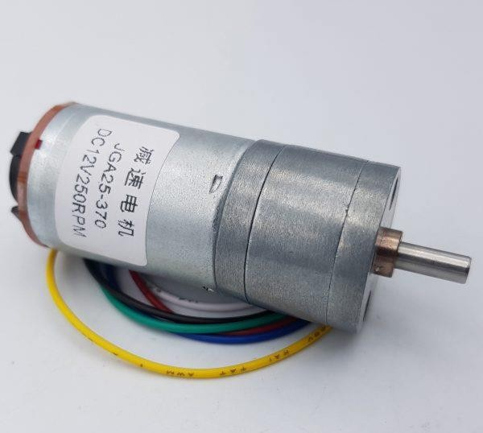Encoder: Cảm biến từ trường Hall, có 2 kênh AB lệch nhau giúp xác định chiều quay và vận tốc của động cơ, đĩa Encoder trả ra 11 xung/1 kênh/ 1 vòng (nếu đo tín hiệu đồng thời của cả hai kênh sẽ thu được tổng 22 xung / 1 vòng quay của Encoder).

*Hình 3.2. Động cơ GA25 730*

* Tỉ số truyền 21.3:1 (động cơ quay 21.3 vòng trục chính hộp giảm tốc quay 1 vòng).
* Dòng không tải: 150mA
* Dòng chịu đựng tối đa khi có tải: 750mA
* Tốc độ không tải: 280RPM (280 vòng 1 phút)
* Tốc độ chịu đựng tối đa khi có tải: 140RPM (140 vòng 1 phút)
* Lực kéo Moment định mức: 0.7 KG.CM
* Lực léo Moment tối đa: 2.5KG.CM
* Chiều dài hộp số L: 19mm
* Số xung Encoder mỗi kênh trên 1 vòng quay trục chính: 11 x 21.3 = 234 xung.

## Thông số kích thước của động cơ

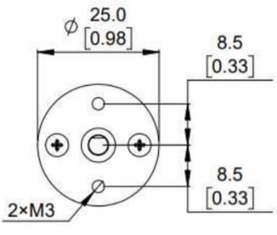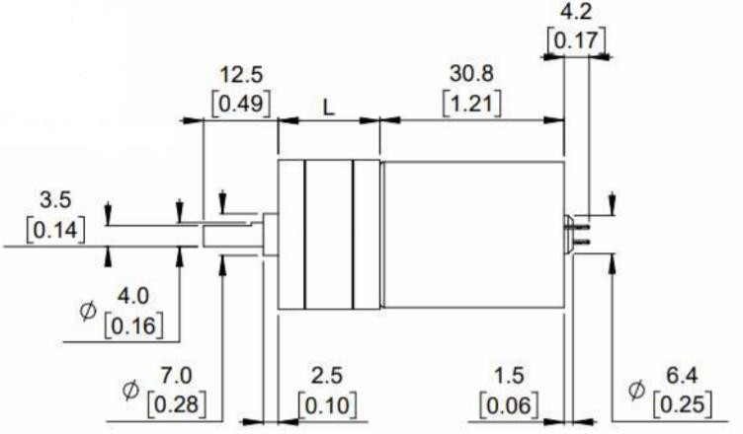

*Hình 3.3. Kích thước của động cơ GA25 370*

## 3.1.2 Chọn động cơ dẫn hướng cho 2 bánh trước:

Lựa chọn động cơ RC Servo MG996 với thông số:

* Chủng loại: Analog RC Servo.
* Điện áp hoạt động: 4.8~6.6VDC
* Lực kéo:

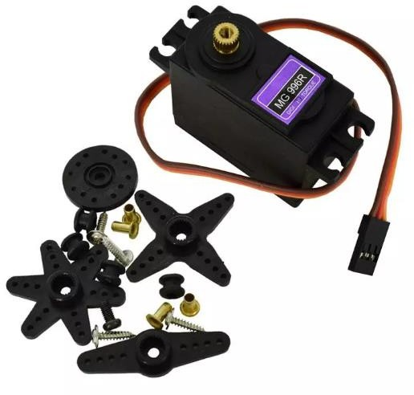

*Hình 3.4. Động cơ RC Servo MG996*

o 3.5 kg-cm (180.5 ozin) at 4.8V-1.5A

o 5.5 kg-cm (208.3 ozin) at 6V-1.5A

* Tốc độ quay:
  + 0.17sec / 60 degrees (4.8V no load)
  + 0.13sec / 60 degrees (6.0V no load)
* Kích thước: 40mm x 20mm x 43mm
* Trọng lượng: 55g

# Tính toán chọn kích thước xe

## Tìm hiểu một số kích thước xe trên thị trường

1. Xe Audi A4:

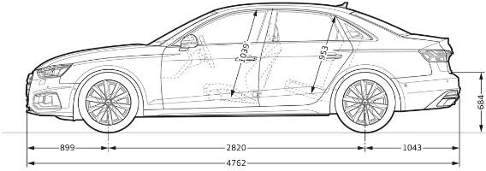

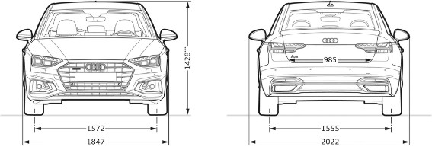

*Hình 3.5. Kích thước xe Audi A4*

* Tỷ lệ chiều dài cơ sở trên chiều dài tổng thể xe: 2820 × 100 = 59.22%

4762

* Tỷ lệ khoảng cách từ tâm bánh sau đến đuôi xe : 1043 × 100 = 21.90 %

4762

* Tỷ lệ khoảng cách từ tâm bánh trước đến đầu xe: 899

4762

× 100 = 18,88 %

* Tỷ lệ khoảng cách 2 bánh cầu trước: 1572 × 100 = 85 %

1847

* Tỷ lệ khoảng cách 2 bánh cầu sau : 1555 × 100 = 84 %

1847

* Tỷ lệ chiều rộng tổng thể trên chiều dài tổng thể của xe: 1847 × 100 ≈ 39%

4762

1. Hyundai Grand i10 Sedan 2021

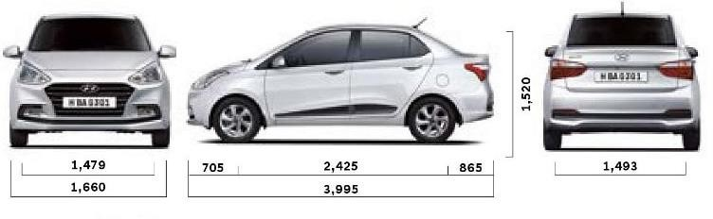

*Hình 3.6. Xe Hyundai Grand i10 Sedan 2021*

* Tỷ lệ chiều dài cơ sở trên chiều dài tổng thể xe: 2425 × 100 = 60.70%

3995

* Tỷ lệ khoảng cách từ tâm bánh sau đến đuôi xe : 865

3995

* Tỷ lệ khoảng cách từ tâm bánh trước đến đầu xe: 705

3995

× 100 = 21.65%

× 100 = 17.64%

* Tỷ lệ khoảng cách 2 bánh cầu trước: 1479 × 100 = 89.09%

1660

* Tỷ lệ khoảng cách 2 bánh cầu sau : 1493 × 100 = 89.93%

1660

* Tỷ lệ chiều rộng tổng thể trên chiều dài tổng thể của xe: 1660 × 100 ≈ 41%

3995

1. Xe Audi R8 Coupe

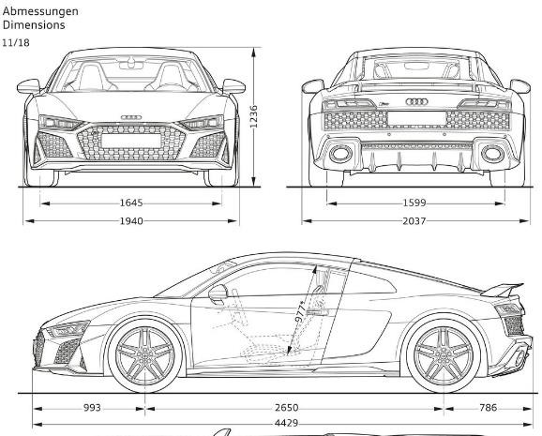

*Hình 3.7 Xe Audi R8 Coupe*

* Tỷ lệ chiều dài cơ sở trên chiều dài tổng thể xe: 2650 × 100 = 59.83%

4429

* Tỷ lệ khoảng cách từ tâm bánh sau đến đuôi xe : 786

4429

* Tỷ lệ khoảng cách từ tâm bánh trước đến đầu xe: 993

4429

× 100 = 17.74%

× 100 = 22.42%

* Tỷ lệ khoảng cách 2 bánh cầu trước: 1645 × 100 = 84.79%

1940

* Tỷ lệ khoảng cách 2 bánh cầu sau : 1599 × 100 = 82.42%

1940

* Tỷ lệ chiều rộng tổng thể trên chiều dài tổng thể của xe: 1940 × 100 ≈ 43%

4429

# Kết luận:

* Khoảng cách từ tâm bánh trước đến đầu xe khoảng: 20% − 25%
* Khoảng cách từ tâm bánh sau đến đầu xe khoảng: 20% − 25%
* Khoảng cách chiều dài cơ sở xe chiếm khoảng 50% − 65% chiều dài tổng thể xe
* Khoảng cách chiều rộng cơ sở khoảng 80% − 90% chiều rộng xe
* Tỷ lệ chiều rộng tổng trên chiều dài tổng của xe trong khoảng từ 38% đến 45 %

## Tỷ lệ kích thước xe theo đường kính bánh xe

1. Xe BWM 7 Series

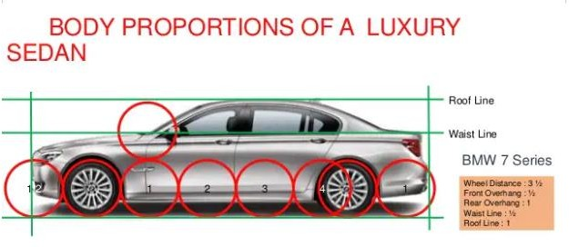

*Hình 3.8. Xe BWM 7 Series*

* Phần dư ra phía trước: 0,5 bánh xe
* Phần dư phía sau: 1 bánh xe

1. Xe Ferrari 458 Italia

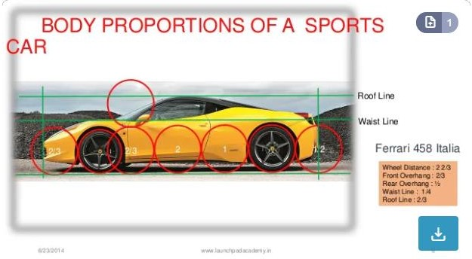

*Hình 3.9. Xe Ferrari 458 Italia*

* Phần dư ra phía trước: 0,7 bánh xe
* Phần dư phía sau: 0,5 bánh xe

1. Xe Huyndai Sonata

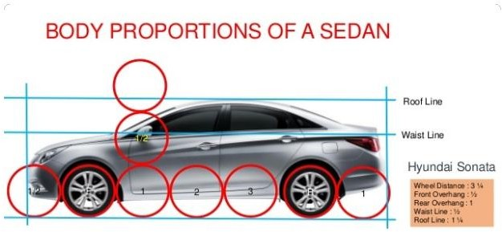

*Hình 3.10. Xe Huyndai Sonata*

* Phần dư ra phía trước: 0,5 bánh xe
* Phần dư phía sau: 1 bánh xe

1. Xe Range Rover Evoque

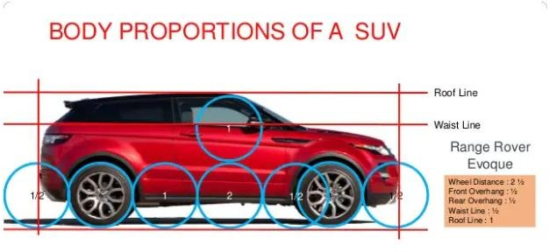

*Hình 3.11. Xe Range Rover Evoque*

* Phần dư ra phía trước: 0,5 bánh xe
* Phần dư phía sau: 0.5 bánh xe

1. Xe Toyota Etios

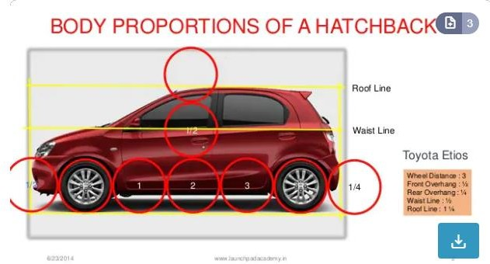

*Hình 3.12. Xe Toyota Etios*

* Phần dư ra phía trước: 0,5 bánh xe
* Phần dư phía sau: 0.25 bánh xe

**Kết luận:** Đa số các xe có

+ Phần dư phía sau khoảng nửa bánh xe đến 1 bánh xe

+ Phần dư phía trước khoảng ½ bánh xe đến 2/3 bánh xe

+ Chiều dài cơ sở của xe khoảng 3 đến 4 bánh xe

## 3.2.3. Lựa chọn kích thước:

Bánh xe D= 80 mm

+ Chọn khoảng cách dư phía trước là 2/3 bánh xe : 80.(2/3)= 53 mm

→ Khoảng cách B phía trước = 53 + 40 = 93 mm

+ Chọn khoảng cách dư phía sau là 0.5 bánh xe : 80.(1/2)= 40 mm

→ Khoảng cách C phía sau = 40 + 40 = 80 mm

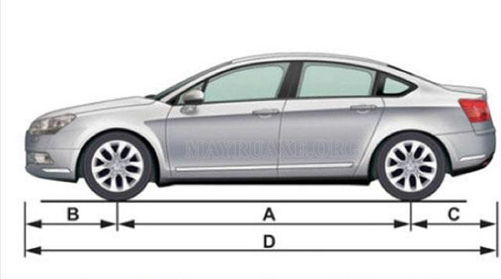

*Hình 3.13. Sơ đồ kích thước xe*

# Thiết kế xe sau khi chọn xong các kích thước:

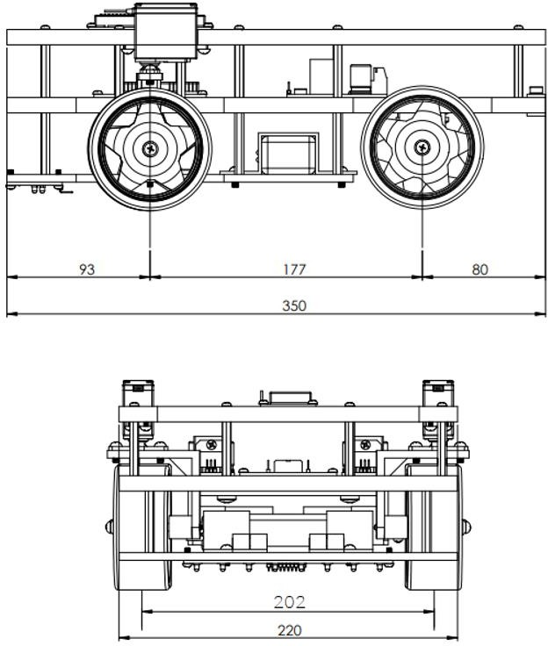

*Hình 3.14. Xe dò line sau thiết kế*

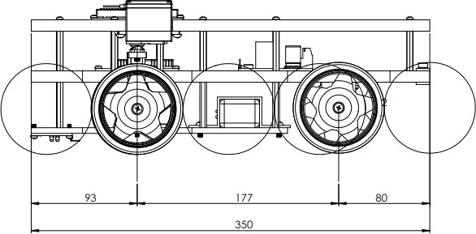

*Hình 3.15. Tỉ lệ theo bánh xe của xe dò line*

# Kiểm tra:

* Tỷ lệ chiều dài cơ sở trên chiều dài tổng thể xe: 177 × 100 = 50.5%

350

- Tỷ lệ khoảng cách từ tâm bánh sau đến đuôi xe : 80

350

- Tỷ lệ khoảng cách từ tâm bánh trước đến đầu xe: 93

350

× 100 = 22.9%

× 100 = 26.5%

- Tỷ lệ chiều rộng tổng thể trên chiều dài cơ sở của xe: 220 × 100 ≈ 62%

350

* Khoảng cách 2 bánh cầu trước so vời chiều rộng tổng thể : 190 × 100 ≈ 86.36%

220

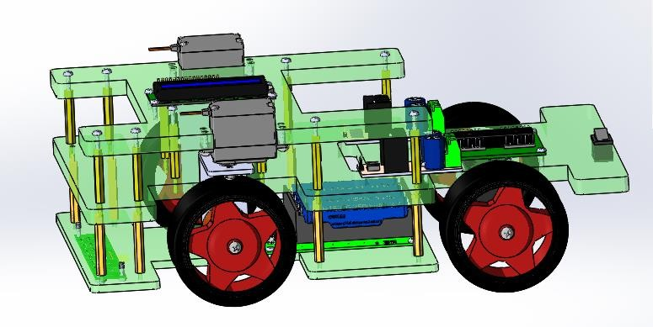

*Hình 1.16. Mô hình 3D của xe dò line*

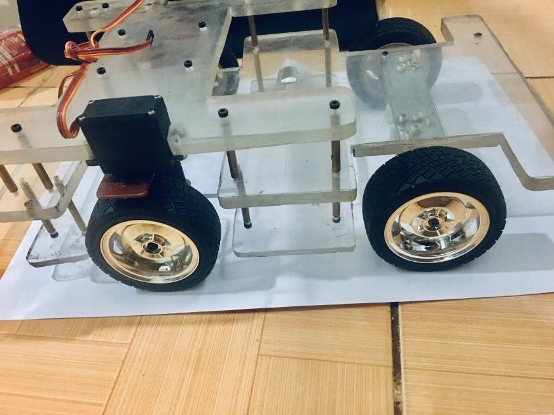

*Hình 1.17. Mô hình xe thực tế của nhóm*

## 3.2.4 Các chi tiết gia công:

1. Kiểm tra độ bền của khung xe

* Độ bền của thân xe trên

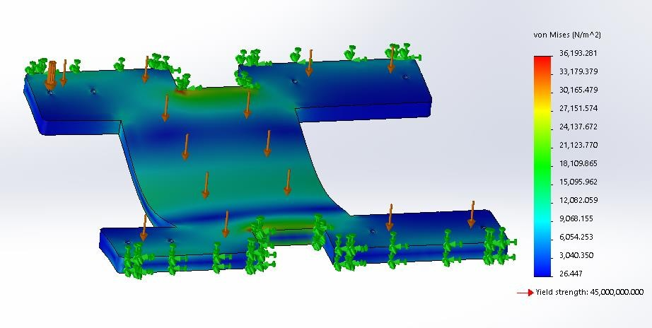

*Hình 3.18. Biểu đồ ứng suất của thân xe trên*

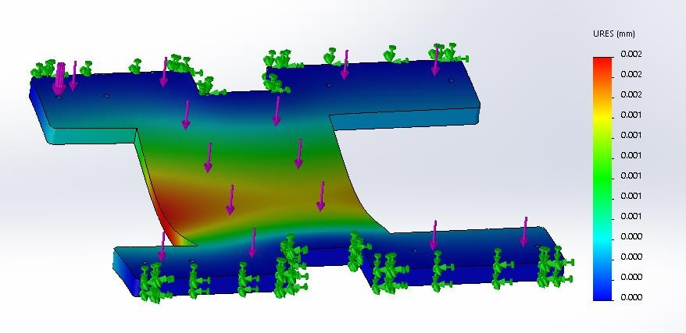

*Hình 3.19. Biểu đồ biến dạng mặt trên*

* Biến dạng lớn nhất 0,002 mm rất nhỏ

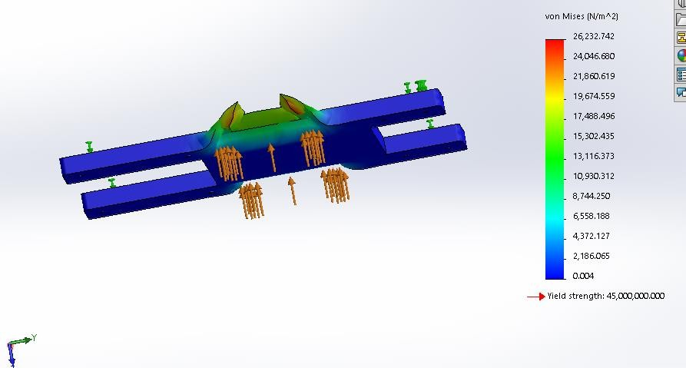

*Hình 3.20. Biểu đồ ứng suất lực tác dụng chi tiết gắn động cơ RC servo*

* Giả sử chi tiết lắp động cơ chịu tải trọng P=20N

+ Độ bền của thân xe giữa

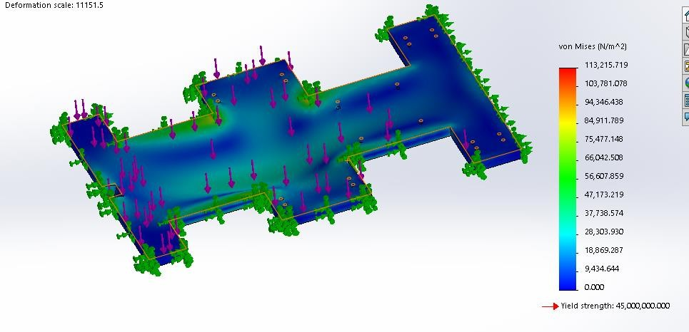

*Hình 3.21. Biểu đồ ứng suất thân xe giữa*

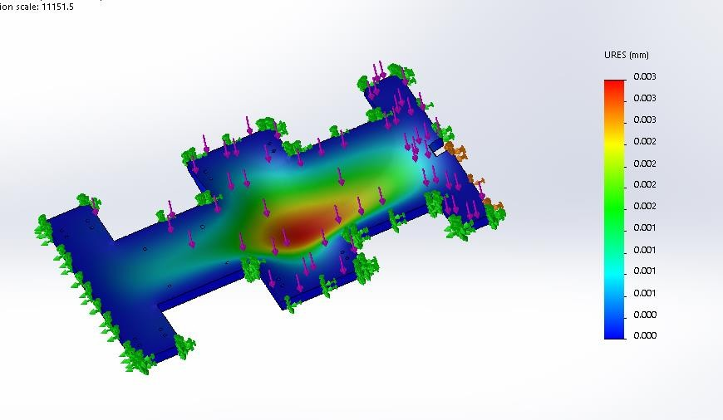

*Hình 3.22. Biểu đồ biến dạng thân xe giữa*

* Độ biến dạng lớn nhất khi chịu tải p=50N là 0,003 mm và nhỏ nhất là 0 mm

+ Độ bền của thân đế xe

* Đế xe được thiết kế bằng vật liệu acrylic với chiều dày 5 mm chịu 1 lực khoảng 5N khoảng 500g dung để chứa pin lipo
* Sử dụng phần miềm solidworks để kiểm tra ứng suất ta được biến dạng và kết quả

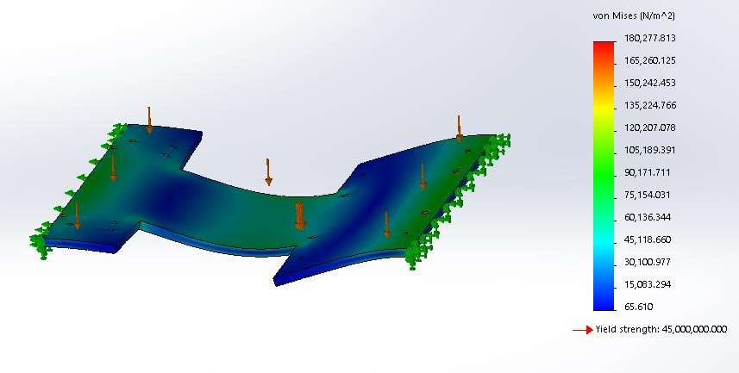

*Hình 3.23. Biểu đồ ứng suất của thân đế xe*

𝜎𝑚𝑎𝑥 = 0.18 × 106 (𝑁/𝑚2)

𝜎𝑚𝑖𝑛 = 0.000065 × 106 (𝑁/𝑚2)

→ Ứng suất phá hủy max 𝜎 = 45 × 106 lớn hơn nhiều so với ứng suất max của tấm đế nên tấm đế sẽ không bị phá hủy

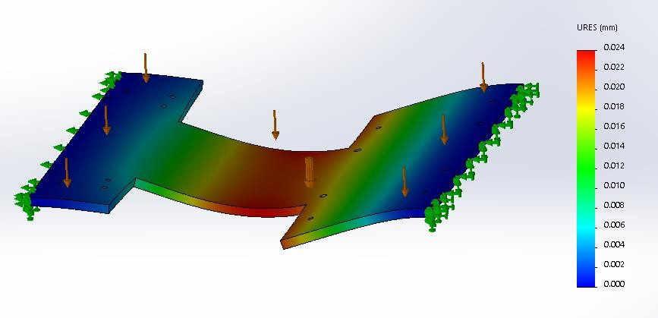

*Hình 3.24. Biểu đồ độ biến dạng của tâm đế*

Biến dạng lớn nhất e = 0,024 mm rất nhỏ so với bề dày 5 mm của đế

1. Kiểm tra độ bền của khung gắn, gá động cơ và bánh xe

* Độ bền của khung gắn động cơ

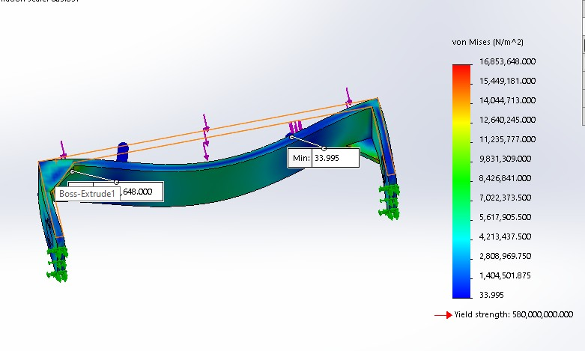

*Hình 3.25. Biểu đồ ứng suất gá động cơ sau*

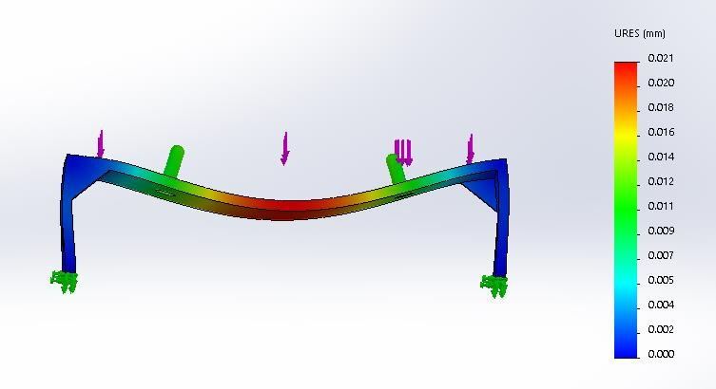

*Hình 3.26. Biểu đồ biên dạng gá đông cơ sau*

+ Biến dạng lớn nhất là 0,021 mm

+ Biến dạng nhỏ nhất là 0 mm

+ Với p giả sử bằng 50 N

* Độ bền của thanh L cơ cấu bánh trước

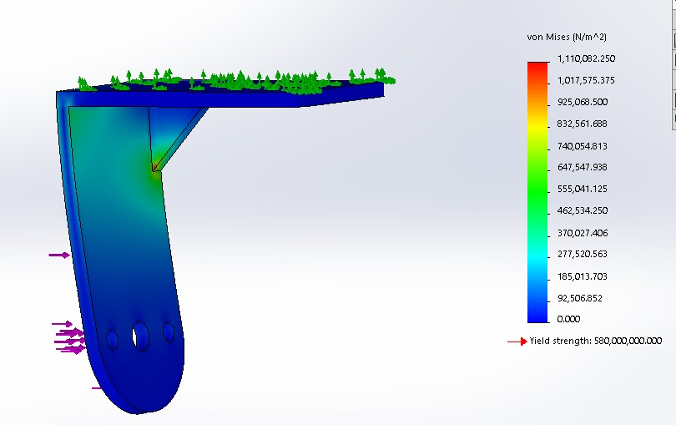

*Hình 3.27. Biểu đồ ứng suất gá bánh trước*

* Giả sử lực P=20N tác dụng vào phía mặt bên

# Tính toán chọn dung sai:

## Dung sai lắp giữa động cơ và đồ gá

Mối lắp giữa gờ định vị của động cơ với đồ gá: là mối lắp cố định nhưng động cơcần tháo lắp được, và cần đảm bảo định tâm tốt cho trục quay. Động cơ là chi tiết được chế tạo sẵn do đó mối lắp sẽ được lắp theo hệ thống trục.

Vì vậy chọn mối lắp ∅7 𝐾7 đây là mối lắp trung gian ưu tiên, độ dôi không lớn đủ để

ℎ6

định tâm chi tiết.

Chọn cấp chính xác 7.

𝐾7

∅7

ℎ6

Gồm:

- Miền dung sai kích thước lỗ ∅7𝐾7 theo TCVN 2245-99

+ Khoảng kích thước danh nghĩa 6 – 10 mm

+ Dung sai tiêu chuẩn: IT =0.015 mm mm (Bảng 4,2 trang 24 sách dung sai và lắp ghép Minh Đức Tốn)

+ Sai lệch cơ bản: SLCB: +0.005 mm (Bảng 4.4 trang 29 sách dung sai và lắp ghép

Minh Đức Tốn)

+ Sai lệch giới hạn của kích thước: ES = 0.005 mm, EI = ES-IT = 0.005-0.015 = -

0.01 mm



*Hình 3.28. Dung sai lắp giữa động cơ và đồ gá*

## Dung sai hình dạng và vị trí bề mặt

1. Dung sai hình dạng và vị trí đồ gá bánh sau:
   * Mối ghép giữa phần gá động cơ với khung xe: yêu cầu của mối lắp đảm bảo độ vuông góc với nhau và hai gá động cơ song song với nhau.
   * Theo TCVN 384-93 thì dung sai hình dạng và vị trí bề mặt được qui định theo cấp chính xác.Cấp chính xác phụ thuộc vào phương pháp gia công.có 16 cấp chính xác giảm dần từ 1 đến 16

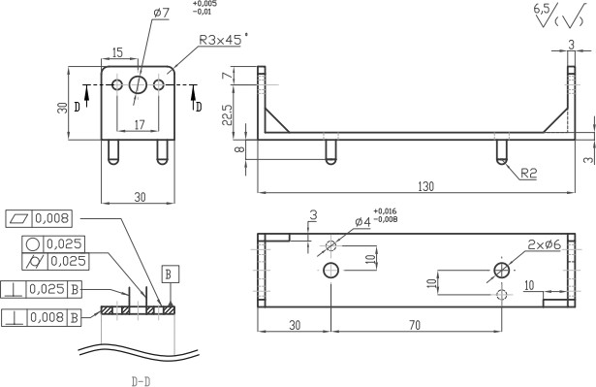

*Hình 3.29. Dung sai hình dạng và vị trí đồ gá bánh sau*

* + Lỗ của chi tiết ∅4, ∅7 được gia công bằng phương pháp khoan có cấp chính xác là IT10 (tra bảng 5.5 Nhám bề mặt và cấp chính xác ứng với các dạng gia công bề mặt chi tiết trang 80 sách Dung sai và lắp ghép Minh Đức Tốn)

+ Tra bảng 10 trang 148 theo TCVN 384-93 ta được độ vuông góc là 0.025 mm

+ Tra bảng 9 trang 147 theo TCVN 384-93 ta được độ trụ độ tròn của lổ là 0.025 mm

* + Chí tiết bề mặt của thép không ghỉ được mày tinh có cấp chính xác IT6

+ Tra bảng 8 trang 147 TCVN 384-93 ta được độ phẳng là 0.008 mm

+ Tra bảng 10 trang 148 TCVN 384-93 ta được độ vuông góc là 0.008 mm

1. Dung sai hình dạng và vị trí bánh trước:

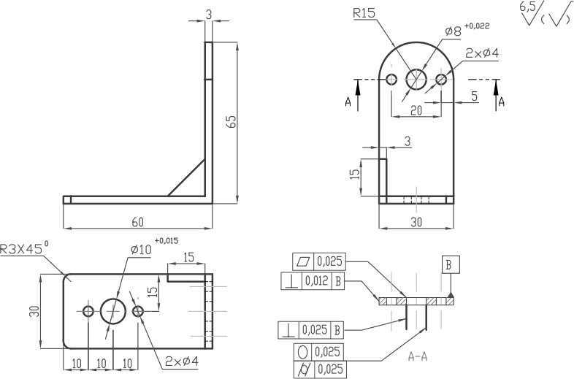

*Hình 3.30. Dung sai hình dạng và vị trí bánh trước*

* + Lỗ của chi tiết ∅8, ∅10 được gia công bằng phương pháp khoan có cấp chính xác là IT10 (tra bảng 5.5 Nhám bề mặt và cấp chính xác ứng với các dạng gia công bề mặt chi tiết trang 80 sách Dung sai và lắp ghép Minh Đức Tốn)

+ Tra bảng 10 trang 148 theo TCVN 384-93 ta được độ vuông góc là 0,025 mm

+ Tra bảng 9 trang 147 theo TCVN 384-93 ta được độ trụ độ tròn của lổ là 0,025 mm

* + Chí tiết bề mặt của thép không ghỉ được mày tinh có cấp chính xác IT6

+ Tra bảng 8 trang 147 TCVN 384-93 ta được độ phẳng là 0,025 mm

+ Tra bảng 10 trang 148 TCVN 384-93 ta được độ vuông góc là 0,012 mm

## 3.3.3 Dung sai giữa chốt định vị và thân xe:

Mối lắp giữa chốt định vị đồ gá bánh sau và thân xe là mối lắp trung gian có đội dôi lớn để định vị đồ gá nằm im cố định.Sẽ lắp theo hệ thống lỗ vì vậy sẽ chọn mối lắp có

độ dôi lớn là: ∅4 𝐻7 có cấp chính xác là 7

𝑛6

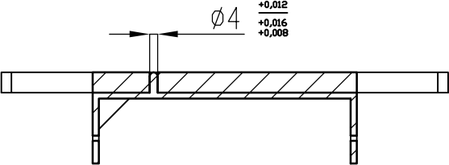

*Hình 3.31. Dung sai giữa chốt định vị và thân xe*

𝐻7

∅4

𝑛6

Gồm:

- Miền dung sai kích thước lỗ ∅4𝐻7 theo TCVN 2245-99

+ Tra bảng 1 sai lệch giới hạn kích thước lỗ đối với kích thước đến 500mm TCVN 2245-9999 trang 133 (sách dung sai va lắp ghép Minh Đức Tốn) là

+ Es =+ 0.012 mm

+ Ei = 0 mm

- Miền dung sai kích thước trục ∅4𝑛6 theo TCVN 2245-99

+ Tra bảng 2 sai lệch giới hạn kích thước lỗ đối với kích thước đến 500mm TCVN 2245-99 trang 138 (sách dung sai va lắp ghép Minh Đức Tốn) là

+ es = +0.016 mm

+ ei =+ 0.008 m

# CHƯƠNG 4: THIẾT KẾ BỘ ĐIỀU KHIỂN VÀ MÔ PHỎNG

**Thiết kế bộ điều khiển:**

Thiết kế bộ điều khiển 2 cấp:

+ Cấp 1: Tính toán vận tốc xe từ sai số cảm biến đo về

+ Cấp 2: Tính toán tín hiệu điện áp cần cấp cho động cơ từ vận tốc mong muốn của xe

# Xây dựng bộ điều khiển PID cho động cơ

Các bước xây dựng bộ điều khiển PID cho động cơ

* Sử dụng GUIDE của matlab kết hợp giao tiếp UART để thu thập dữ liệu từ động cơ

+ Thu thập đồ thị RPM theo PWM

+ Thu thập đồ thị đáp ứng RPM theo thời gian

* Sử dụng công cụ System Identification của Matlab để tìm hàm truyền của động cơ
* Sử dụng công cụ PID tuner của Matlab để thiết kế bộ điều khiển PID cho động cơ

**Bước 1:** Sử dụng GUIDE của matlab kết hợp giao tiếp UART để thu thập dữ liệu từ động cơ

+ Thu thập đồ thị RPM theo PWM

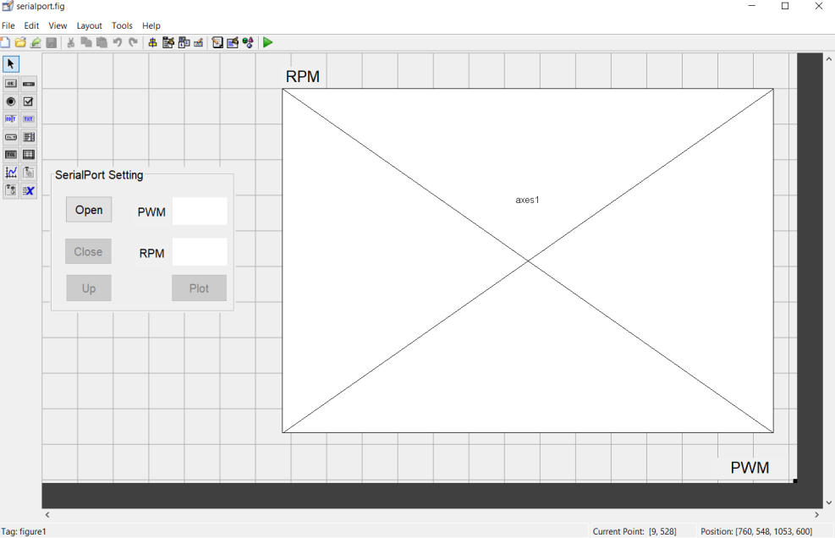

*Hình 4.1: Giao diện GUIDE xây dựng trên matlab*

Giao diện gồm 4 nút nhất, 2 ô số liệu, 1 đồ thị để vẽ đường đáp ứng RPM theo PWM của động cơ. Nút Open dùng để mở cổng COM, tạo kết nối UART. Nút Close dùng để đóng cổng COM, ngắt kết nối UART. Nút Up dùng để gửi lệnh tăng độ rộng xung PWM cho vi điều khiển. Giá trị độ rộng xung và vận tốc tức thời sẽ được hiển thị ở 2 ô số liệu. Nút Plot dùng để vẽ đồ thị từ dữ liệu đã thu thập được.

Lưu đồ giải thuật đọc đáp ứng tốc độ của động cơ theo xung cấp PWM sử dụng công cụ GUIDE của Matlab

**Khối vi điều khiển Khối Matlab GUIDE**

**Khởi chạy**

**vi điều khiển**

**Cài đặt các thông số hoạt động**

**Vào vòng lặp**

**chờ ngắt**

**Ngắt nhận dữ liệu UART**

**Tăng giá trị xung cấp PWM**

**Kết thúc ngắt**

**Khởi chạy chương trình**

**Kiểm tra**

**Nút Open**

**Có**

**Không**

**Kiểm tra Có Đóng Serial**

**Nút Close Port**

**Không**

**Kiểm tra Có Gửi kí tự**

**e qua**

**Nút Up UART**

**Không**

**Kiểm tra Có Vẽ biểu đồ**

**từ dữ liệu**

**Nút Plot thu được**

**Không**

**Kiểm tra**

**Dữ liệu Uart**

**nhận về**

**Có**

**Kí tự nhận**

**về == e**

**Có Lưu dữ liệu vào bộ**

**nhớ**

**Không**

**Chuyển kí tự vừa nhận thành số và lưu vào dữ liệu**

**Mở Serial**

**Port**

*Hình 4.2. Lưu đồ giải thuật*

**Ngắt PortB B4-**

**B7**

**Đếm xung**

**encoder**

**Kết thúc ngắt**

**Ngắt timer**

**Tính toán vận tốc động cơ, chuyển dữ liệu dạng số sang từng kí tự**

**Gửi các kí tự vừa chuyển đổi**

**Gửi kí tự e**

**Kết thúc ngắt**

Sau khi thu thập dữ liệu, ta thu được kết quả:

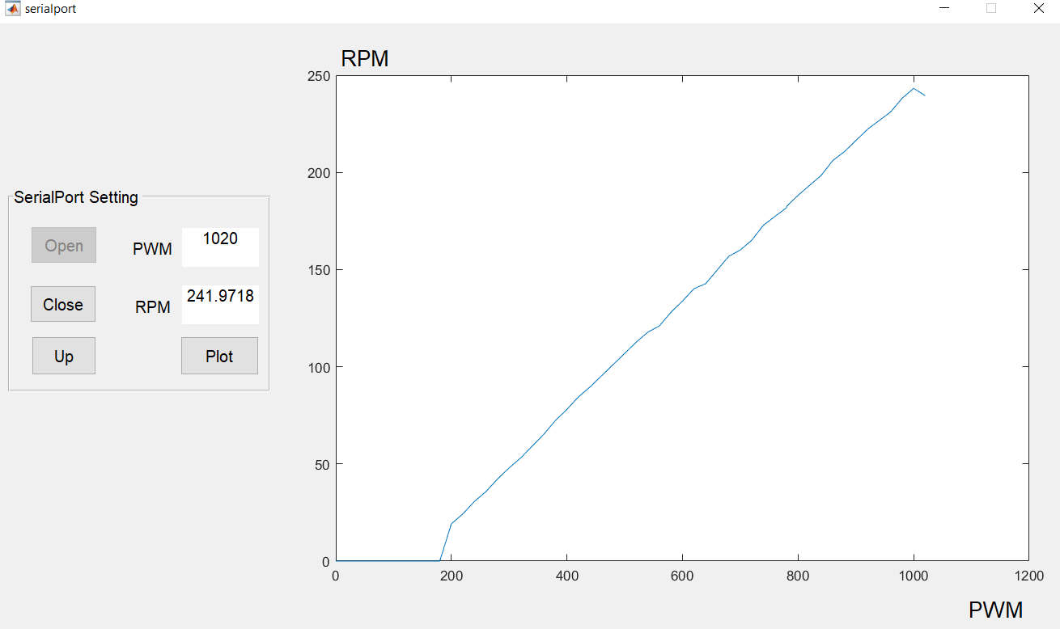

*Hình 4.3. Đáp ứng RPM theo PWM của động cơ 1*

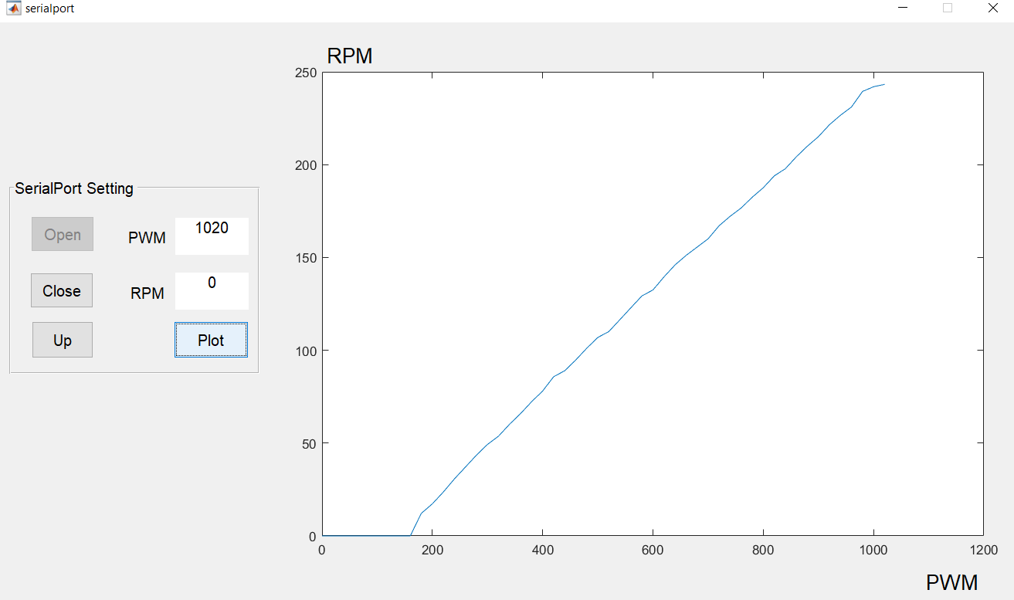

*Hình 4.4. Đáp ứng RPM theo PWM của động cơ 2*

Từ kết quả, ta nhận xét thấy động cơ có một khoảng chết khi xung cấp từ 0-180 (0%- 18%), sau khi động cơ khởi động, đáp ứng của RPM theo PWM có dạng tuyến tính.

**Bước 2:** Sử dụng GUIDE của matlab kết hợp giao tiếp UART để thu thập dữ liệu từ động cơ

+ Thu thập đồ thị đáp ứng RPM theo thời gian

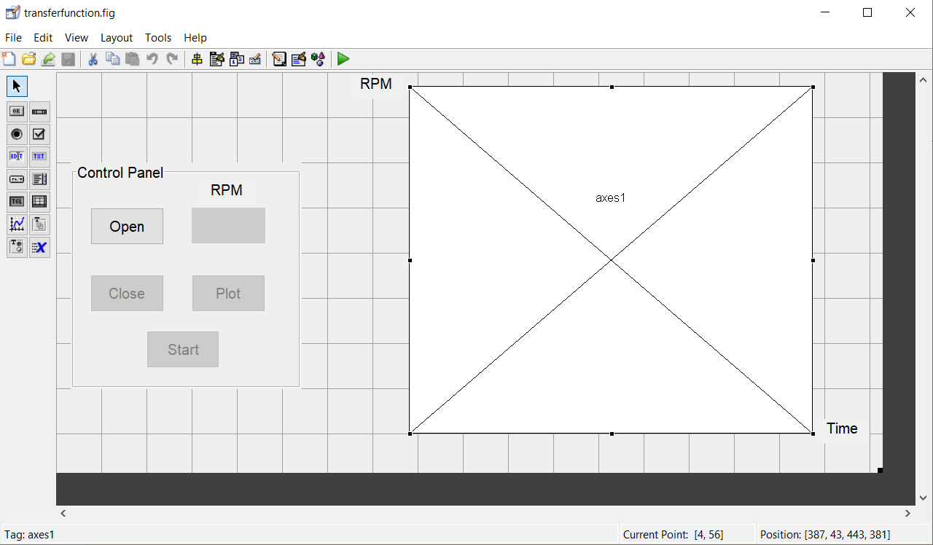

*Hình 4.5. Giao diện GUIDE xây dựng trên matlab*

Giao diện GUIDE thu nhập dữ liệu RPM theo thời gian lưu đồ giải thuật tương tự giao diện thu thập RPM theo PWM. Nút Start thay cho nút Up, có tác dụng gửi lệnh cho động cơ bắt đầu cấp xung PWM tại vận tốc làm việc của động cơ và đo dữ liệu theo thời gian.

Dữ liệu thu thâp được sẽ được đưa vào công cụ System Identification của Matlab để xấp xỉ ra hàm truyền của động cơ.

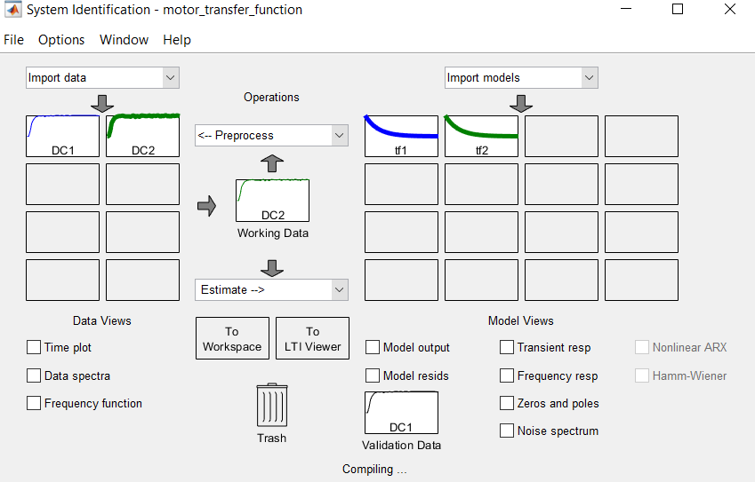

*Hình 4.6. Đưa dữ liệu vào công cụ System Iditification*

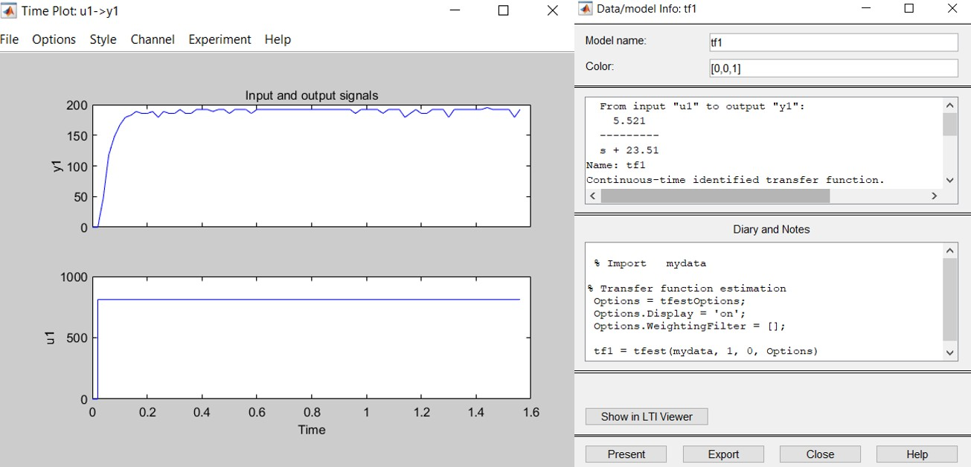

*Hình 4.7 Kết quả hàm truyền xấp xỉ được của động cơ 1*

Hàm truyền xấp xỉ được của động cơ 1: 𝐺1

= 5.521

𝑠+23.51

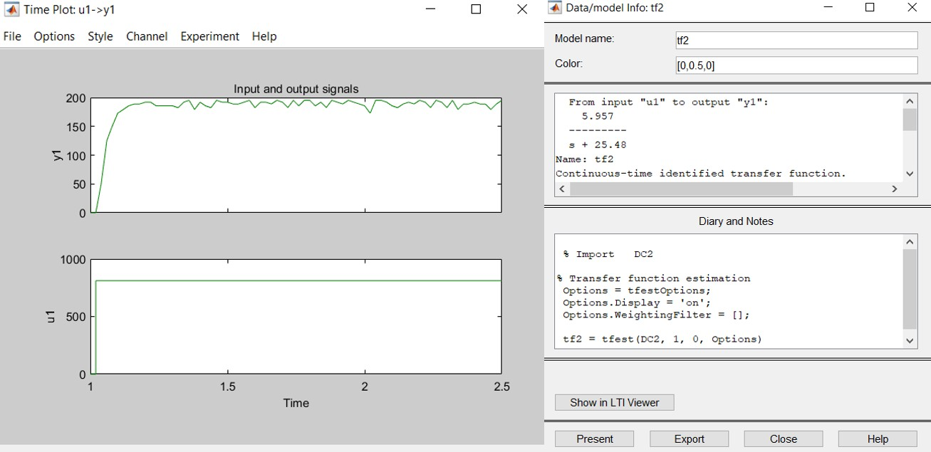

*Hình 4.8. Kết quả hàm truyền xấp xỉ được của động cơ 2*

Hàm truyền xấp xỉ được của động cơ 2: 𝐺2

= 5.957

𝑠+25.48

Xây dựng bộ điều khiển PID xử dụng công cụ PID Tuner của Matlab

Dùng những hàm truyền xấp xỉ của động cơ thu được, kết hợp công cụ PID tuner ta xây dựng được bộ điều khiển PID như sau:

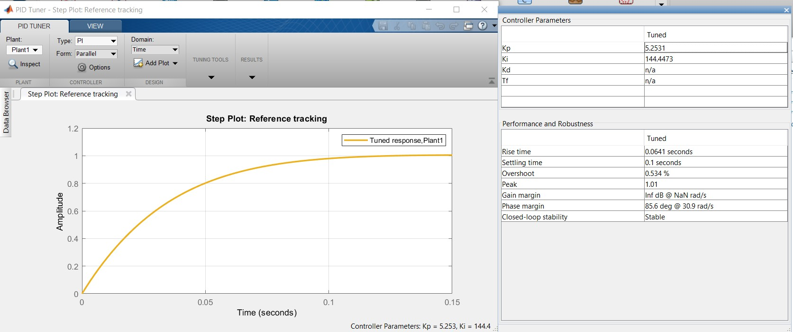

*Hình 4.9. Bộ điều khiển PI của động cơ 1*

Bộ điều khiển PI cho động cơ 1 có dạng 𝑃𝐼𝐷1

= 5.2531 + 144.4473

𝑠

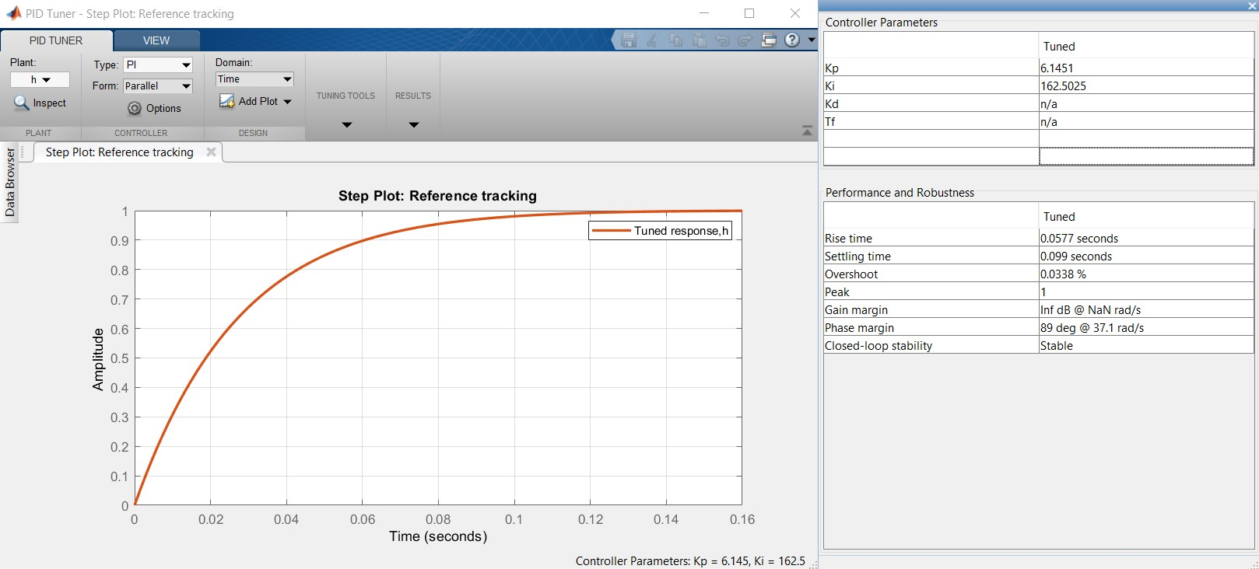

*Hình 4.10. Bộ điều khiển PI của động cơ 2*

Bộ điều khiển PI cho động cơ 2 có dạng 𝑃𝐼𝐷2

= 6.1451 + 162.5205

𝑠

Bộ điều I có tác dụng triệt tiêu steady state error của động cơ, bộ điều khiển P và D cùng có tác dụng giảm thời gian xác lập của động cơ. Vì vậy sử dụng bộ điều khiển PI thay cho PID để giảm tác vụ điều khiển cho vi điều khiển.

**Kết luận:** sau khi thu thập dữ liệu từ động cơ sử dụng công cụ hỗ trợ GUIDE của Matlab, ta thu được những dữ liệu sau:

* Hàm truyền của động cơ 1: 𝐺1

= 5.521

𝑠+23.51

* Bộ điều khiển PI cho động cơ 1: 𝑃𝐼𝐷1

= 5.2531 + 144.4473

𝑠

* Hàm truyền của động cơ 2: 𝐺2

= 5.957

𝑠+25.48

* Bộ điều khiển PI cho động cơ 2: 𝑃𝐼𝐷2

= 6.1451 + 162.5205

𝑠

# Xây dựng bộ điều khiển cho xe

* + 1. **Xây dựng mô hình động học cho xe**

Xe được dẫn động và dẫn hướng chủ yếu bởi 2 bánh sau, khi điều khiển ta điều khiển vận tốc của 2 bánh sau.

Xây dựng mô hình động học cho xe như sau:

y

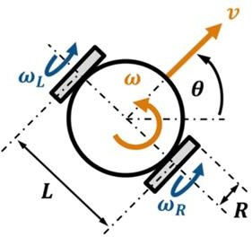

x

*Hình 4.11. Sơ đồ phân tích động học*

## Trong đó:

𝜔𝑙, 𝜔𝑟 lần lượt là vận tốc góc của bánh trái và bánh phải (rad/s)

𝑣 là vận tốc dài của xe (mm/s)

𝜔 là vận tốc góc của xe (rad/s)

𝜃 là góc hợp giữa phương xe với trục 𝑥 của hệ tọa độ quy chiếu (rad)

𝐿 là khoảng cách giữa 2 bánh (mm)

𝑅 là bán kính bánh (mm)

## Phương trình động học thuận của xe:

𝑣 = 𝑅 (𝜔 + 𝜔 ) 𝜔 = 𝑅 (𝜔 − 𝜔 )

2 𝑟 𝑙 𝐿 𝑟 𝑙

𝑥 = 𝑥0 + ∫ 𝑣𝑥𝑑𝑡 𝑦 = 𝑦0 + ∫ 𝑣𝑦𝑑𝑡 𝜃 = 𝜃0 + ∫ 𝜔

## Phương trình động học nghịch của xe:

𝜔 = 1 (𝑣 − 𝜔𝐿) 𝜔 = 1 (𝑣 + 𝜔𝐿)

𝑙 𝑅 2 𝑅 𝑅 2

# Xây dựng bộ điều khiển bám line cho xe

Sử dụng 2 đầu vào của xe là 𝜔𝑙, 𝜔𝑟 để điều khiển đầu ra là 𝑣 và 𝑒 (khoảng cách từ tâm cảm biến của xe đến line)

Xây dựng bộ điều khiển như sau:

𝑣 = 𝑐𝑜𝑛𝑠𝑡𝑎𝑛𝑡 = 800 𝑚𝑚/𝑠

𝜔 = 𝑘. 𝑒

Ở trạng thái ban đầu, xe có hướng tiếp tuyến với line và có sai số 𝑒 = 41,7424. Chọn

hệ số 𝑘 để xe chạy tiếp tuyến với line, khi đó 𝜔 = 𝑣 = 800 = 1,6 → 𝑘 = 1,6

= 0,0383

𝑅 500 41,7424

Bộ điều khiển này sẽ không đưa sai số e về 0 khi xe đang di chuyển trên line cong, nhưng nó sẽ giúp xe di chuyển tiếp tuyến với line cong và giữ sai số bằng hằng số trên đoạn đường cong.

## Vậy, bộ điều khiển có dạng:

𝑣 = 800 𝑚𝑚/𝑠

𝜔 = 0,0383 ∗ 𝑒 rad/s

# Mô phỏng sử dụng Matlab

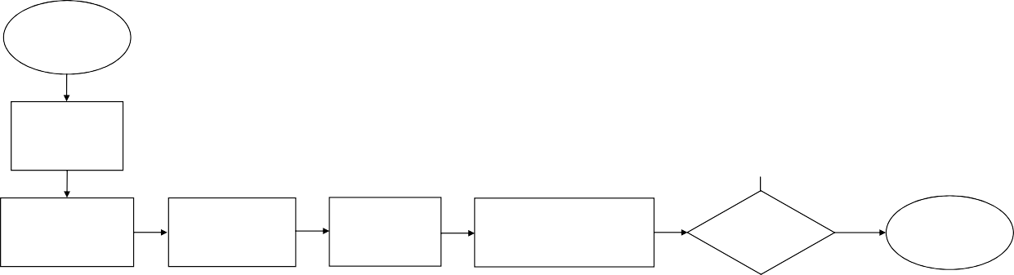

**Bắt đầu**

**Vẽ sa bàn**

**Sai**

**Vẽ xe tương ứng với vị trí của xe**

**Đo sai số e tương ứng với vị trí của xe**

**Tính toán**

**vận tốc xe**

**Tính toán vị trí xe sau thời gian tương ứng với 1 chu kì lấy mẫu**

**Kiểm tra đủ**

**số lần lặp**

**Đúng**

**Kết thúc**

*Hình 4.12 Lưu đồ mô phỏng di chuyển của xe*

Sử dụng bộ điều khiển đã thiết kế, chọn thời gian lấy mẫu là T=0.1s, vận tốc xe là hằng số trong quá trình tính toán, ta thu được kết quả:

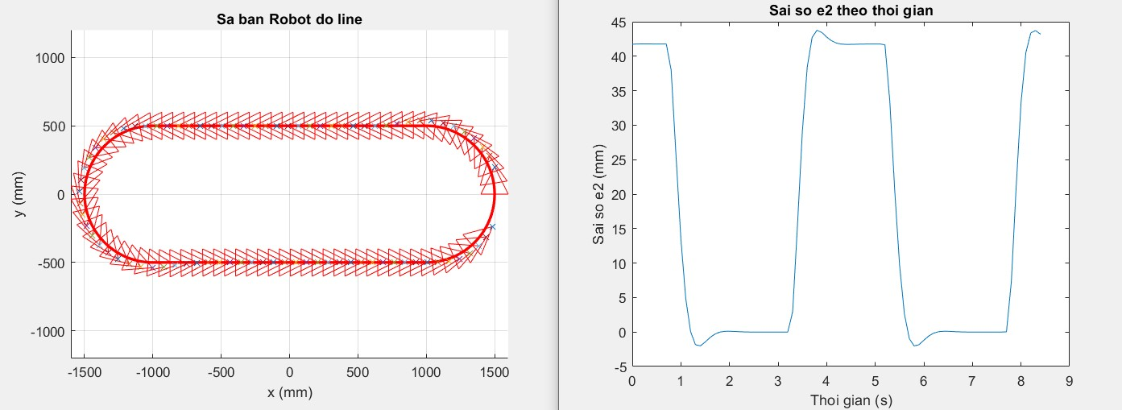

*Hình 4.13 Kết quả mô phỏng quỹ đạo và sai số của xe*

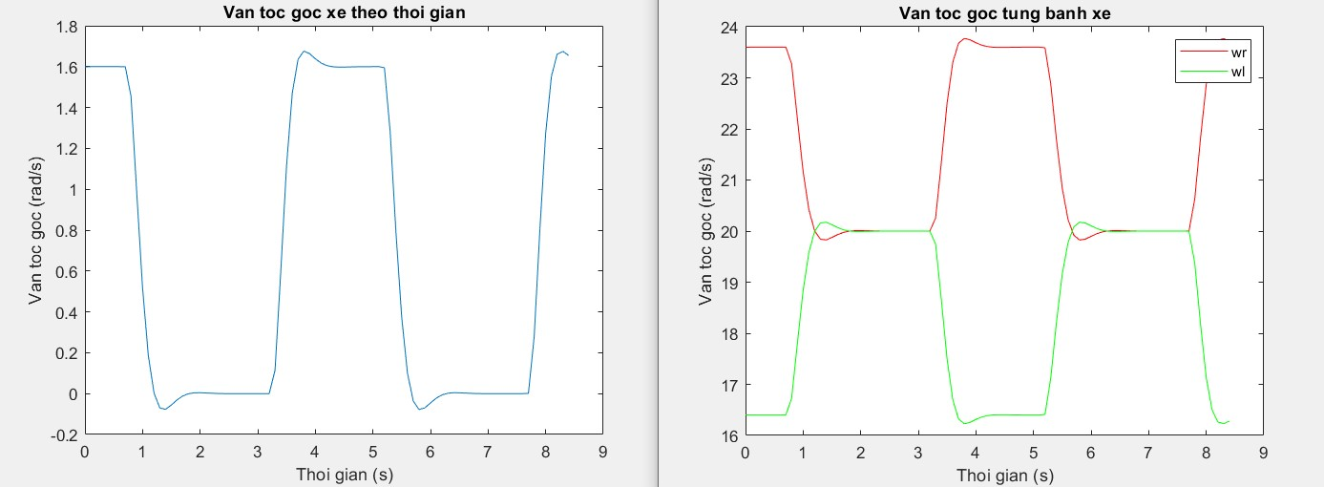

*Hình 4.14 Kết quả mô phỏng vận tốc góc và vận tốc từng bánh*

Kết quả thu được đạt được mong muốn với e về 0 khi đi trên đường thẳng và bằng hằng

số trên line cong, tuy nhiên sai số luôn ở giá trị khá cao sẽ không tốt vì khi xe gặp nhiễu có thể sẽ làm line lệch ra khỏi dãy cảm biến của xe. Do đó tiến hành hiệu chỉnh hệ số k của bộ điều khiển. Tăng hệ số k sẽ làm giảm sai số e trên line cong, tuy nhiên sẽ làm tăng vận tốc bánh phải để xe đạt được vận tốc góc cần thiết. Tiến hành hiệu chỉnh và kiểm tra kết quả, chọn được hệ số phù hợp là k=0,045.

## Khi đó, bộ điều khiển có dạng

𝑣 = 800 𝑚𝑚/𝑠

𝜔 = 0,045. 𝑒 𝑟𝑎𝑑/𝑠

Ta thu được kết quả sau khi hiệu chỉnh bộ điều khiển:

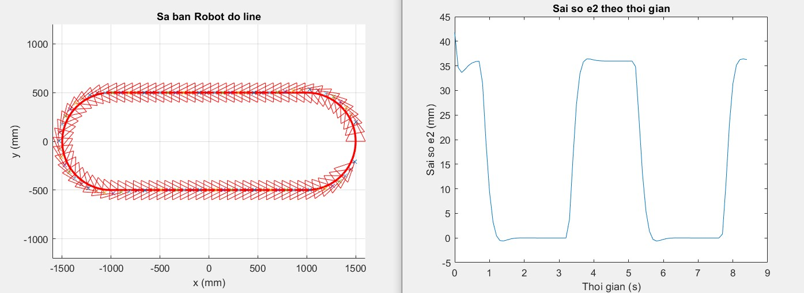

*Hình 4.15: Kết quả mô phỏng quỹ đạo và sai số của xe sau hiệu chỉnh*

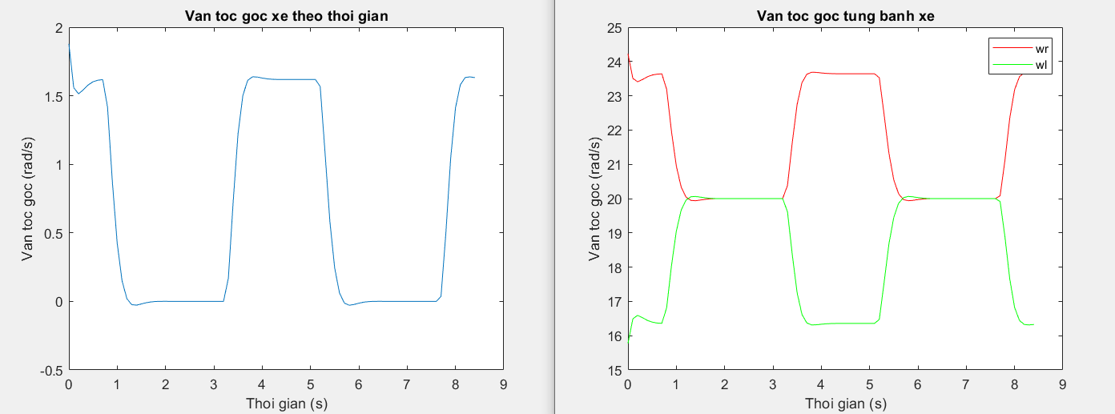

*Hình 4.16: Kết quả mô phỏng vận tốc góc và vận tốc từng bánh sau hiệu chỉnh*

Kết quả đạt được là khá tốt, tuy nhiên trên thực tế xe không thể đạt được vận tốc mong muốn ngay sau khi điều khiển. Do đó, tiến hành sử dụng mô phỏng simulink áp dụng hàm truyền và bộ điều khiển PID đã tính được để mô phỏng đáp ứng của xe sau khi nhận tín

hiệu điều khiển và độ ổn định của xe.

## Kết quả thu được sử dụng simulink:

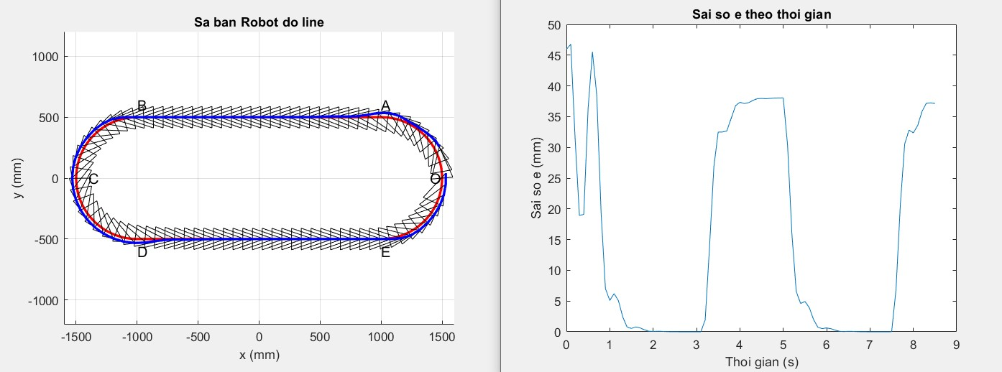

*Hình 4.17. Kết quả mô phỏng quỹ đạo và sai số của xe sử dụng simulink*

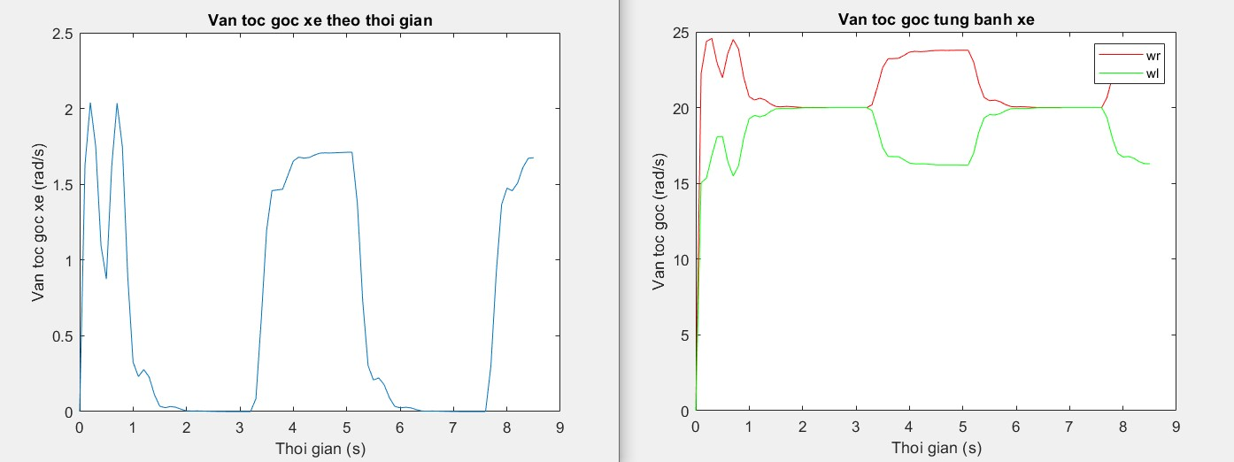

*Hình 4.18. Kết quả mô phỏng vận tốc góc và vận tốc từng bánh sử dụng simulink*

Tiến hành thêm nhiễu ở một số vị trí như đọc sai số e, xe di chuyển và kiểm tra kết quả

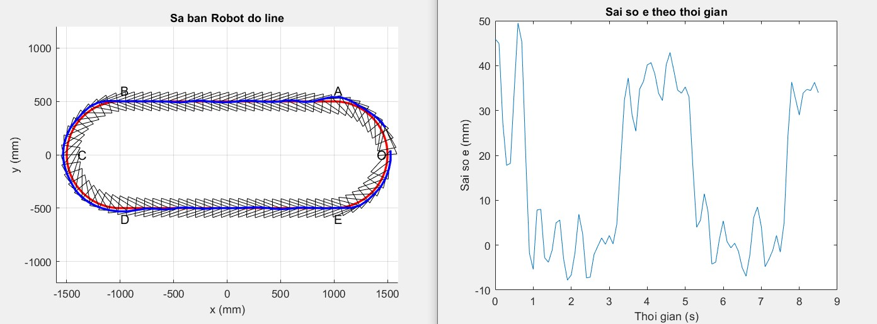

*Hình 4.19. Kết quả mô phỏng quỹ đạo và sai số của xe kèm nhiễu*

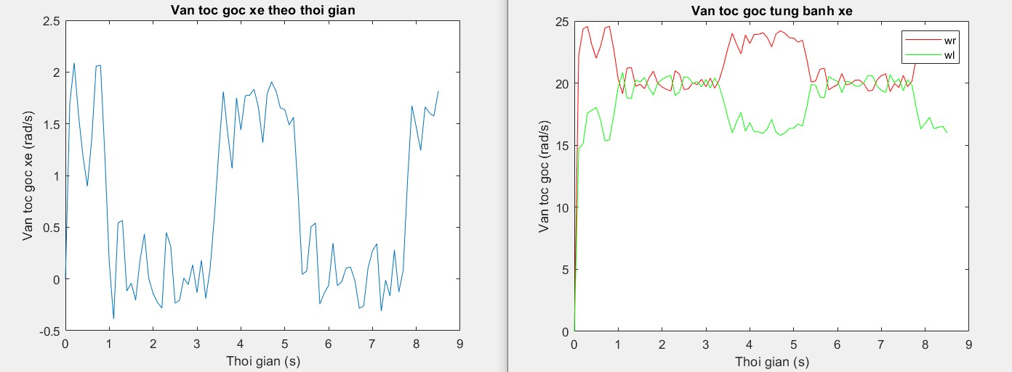

*Hình 4.20. Kết quả mô phỏng vận tốc góc và vận tốc từng bánh kèm nhiễu*

Kết luận, bộ điều khiển thiết kế đã đạt được những mong muốn ban đầu khi thiết kế, chuyển động của xe sau khi kèm nhiễu chưa đạt độ ổn định cao, tuy nhiên đã bám được line.

Kết quả của mô hình thực tế sẽ còn nhiều độ bất ổn định so với mô phỏng, do đó bộ điều khiển sẽ còn phải hiệu chỉnh sau khi có được mô hình thực tế.

# CHƯƠNG 5: THIẾT KẾ HỆ THỐNG ĐIỆN CHO ROBOT

# Tính toán lựa chọn cảm biến

Lựa chọn cảm biến TCRT5000. Cảm biến có khoảng cách giữa các cặp thu, phát cố định, từ đỏ đảm bảo kích thước giữa các cảm biến

## Thông số kĩ thuật cảm biến TCRT5000:

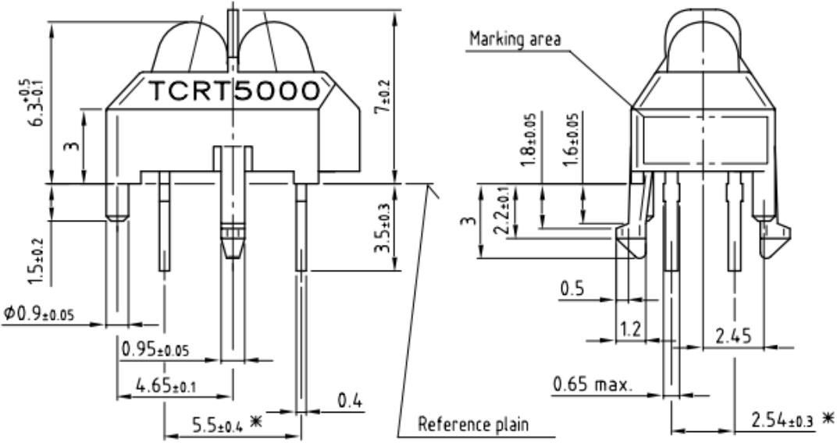

*Hình 5.1. Kích thước cảm biến TCRT5000* *Bảng 5.1. Thông số kỹ thuật của cảm biến TCRT5000*

|  |  |  |
| --- | --- | --- |
| **Thông số** | **Giá trị** | **Đơn vị** |
| **Phạm vi hoạt động** | 0.1 – 15 | mm |
| **Bước sóng phát** | 950 | mm |
| **Góc phát** | 16 | Độ |
| **Góc thu** | 30 | Độ |
| **Dòng** 𝑰𝑪𝒎𝒂𝒙 | 100 | mA |
| **Dòng** 𝑰𝑭𝒎𝒂𝒙 | 60 | mA |
| **Kích thước bao** | 10.2 x 5.8 x 7 | mm |

## Tính toán chọn điện trở cho cảm biến:

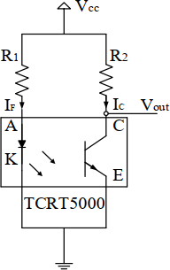

*Hình 5.2. Sơ đồ của cảm biến TCRT5000*

* + - * Xác định 𝑅1:

Trong đó:

𝑅1 =

𝑉𝑐𝑐 − 𝑉𝐹

𝐼𝐹

5 − 𝑉𝐹

=

𝐼𝐹

𝑉𝐹 là điện áp giữa A và K (= 1,25𝑉)

𝐼𝐹 là cường độ dòng điện chạy qua bộ phát hồng ngoại với (𝐼𝐹𝑚𝑎𝑥 = 60𝑚𝐴 𝑡ℎ𝑒𝑜 𝑑𝑎𝑡𝑎𝑠ℎ𝑒𝑒𝑡)

𝑅1 ≥

(𝑉𝑐𝑐 − 𝑉𝐹 )

=

𝐼𝐹𝑚𝑎𝑥

5 − 𝑉𝐹

𝐼𝐹𝑚𝑎𝑥

5 − 1,25

= = 62,5Ω 0,06

→ 𝑇𝑎 𝑐ℎọ𝑛 𝑅1 = 220Ω

- Xác định 𝑅2:

Với việc chọn 𝑅1 = 220Ω ta tính lại dòng của 𝐼𝐹

𝐼𝐹 =

𝑉𝑐𝑐 − 𝑉𝐹

𝑅1

5 − 1,25

= = 17𝑚𝐴 220

Từ Hình 5.3 ta tìm được 𝐼𝑐 = 1,1𝑚𝐴

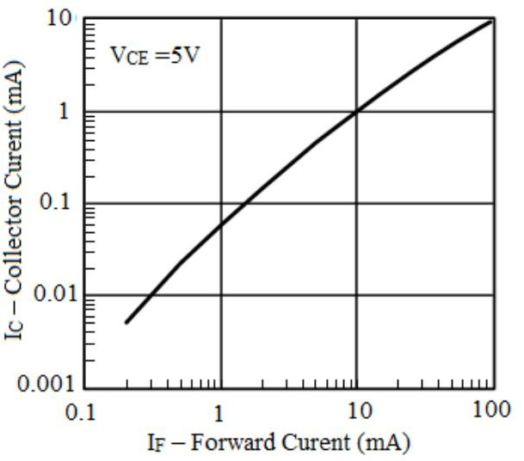

*Hình 5.3. Đồ thị quan hệ giữ* 𝐼𝐶 𝑣à 𝐼𝐹

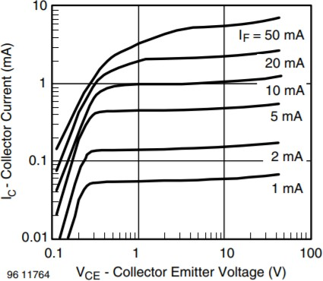

*Hình 5.4 Mối quan hệ giữa* 𝐼𝐹 *,* 𝐼𝐶 *và* 𝑉𝐶𝐸

Với 𝐼𝐶 = 1,1𝑚𝐴, dựa vào đồ thị trong Hình 5.4, ta có được 𝑉𝐶𝐸 = 0,6𝑉, từ đó tính được giá trị 𝑅2:

𝑅2 =

(𝑉𝑐𝑐 − 𝑉𝐶𝐸 )

𝐼𝐶

5 − 0,6

= 1,1 × 10−3 = 4000Ω

→ 𝐶ℎọ𝑛 𝑅2 = 4700Ω

## Xác định cách gá đặt cảm biến:

Cảm biến TCRT5000 có 2 cách lắp đặt:

* + - * Đèn thu và phát đặt vuông góc với đường dẫn (Position 1)
      * Đèn thu và phát đặt song song với đường dẫn (Position 2)

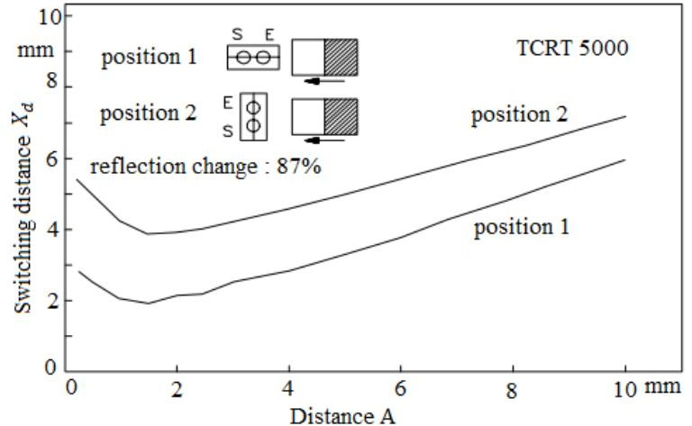

*Hình 5.5 Đồ thị thể hiện mối quan hệ giữa cách đặt cảm biến và* 𝑋𝑑

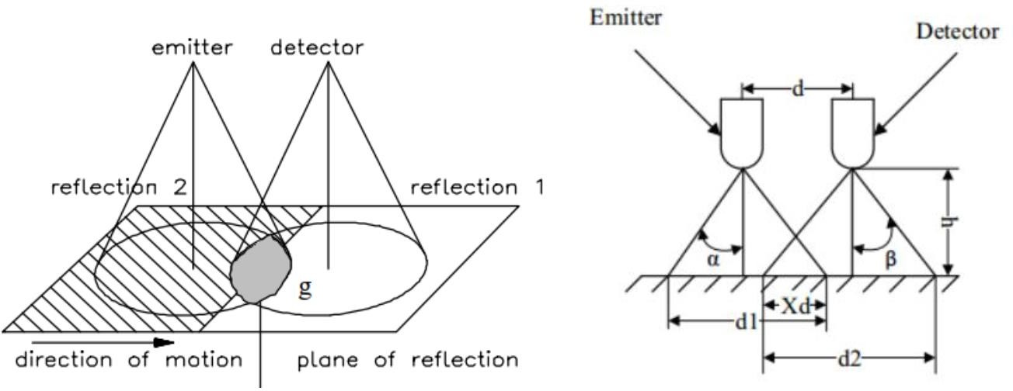

*Hình 5.6 Mô hình biểu diễn vùng thu phát của cảm biến TCRT5000*

Dựa vào Hình 3.2, ta thấy dạng bố trị Position 1 thì chiều rộng của vùng phát hiện (giao giữa vùng thu và phát) nhỏ hơn, đồng nghĩa với việc độ phân giải cao hơn

**Kết luận:** Lựa chọn phương án bố trí cảm biến theo Position 1

## Xác định chiều cao đặt cảm biến:

Theo datasheet của nhà sản xuất, vùng hoạt động ổn định của cảm biến là từ 0,2 ÷ 15 (𝑚𝑚). Từ điều kiện này nhóm tiến hành khảo sát thực nghiệm trong vùng 2 ÷ 15 (𝑚𝑚) để xác định chiều cao h hợp lí, khoảng từ 0,2 ÷ 2 (𝑚𝑚)nhóm xin phép không tiến hành thực nghiệm vì khoảng cách quá nhỏ và không mang tính thực tế.

Nhóm sử dụng cảm biến đơn TCRT5000 và 2 điện trở 𝑅1 = 220 (Ω), 𝑅2 = 4,7 (kΩ) như đã tính toán ở bên trên. Mạch điều khiển để tiến hành test là Arduino uno R3, nhóm chọn arduino vì muốn sử dụng màn hình serial của arduino để thuận tiện trong việc

đọc tín hiệu analog trả về ở transistor.

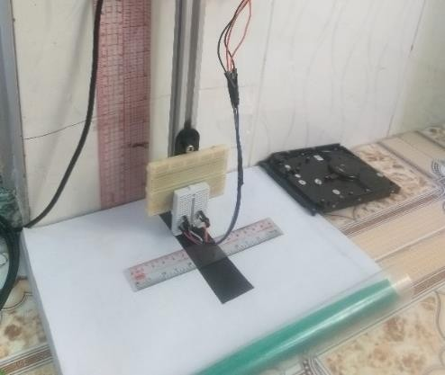

*Hình 5.7. Mô hình thực nghiệm đọc giá trị analog*

Ở mô hình thực nghiệm, nhóm dịch chuyển cảm biến theo chiều dọc thước trong khoảng từ 2 ÷ 15 (𝑚𝑚) và ghi lại giá trị analog trả về ở vùng màu trắng và vùng màu đen. Kết quả tín hiệu analog trả về ở mô hình thực nghiệm như sau:

*Bảng 5.2 Tín hiệu analog tại nền trắng và đen tại các độ cao khác nhau*

|  |  |  |  |  |  |  |  |
| --- | --- | --- | --- | --- | --- | --- | --- |
| **Lần đo 1** | | | | **Lần đo 2** | | | |
| **h (mm)** | **Vùng**  **trắng** | **Vùng**  **đen** | **Lệch** | **h (mm)** | **Vùng**  **trắng** | **Vùng**  **đen** | **Lệch** |
| 2 | 42 | 849 | 807 | 2 | 48 | 850 | 802 |
| 3 | 38 | 860 | 822 | 3 | 39 | 860 | 821 |
| 4 | 36 | 862 | 826 | 4 | 36 | 861 | 825 |
| 5 | 36 | 867 | 831 | 5 | 36 | 865 | 829 |
| 6 | 36 | 871 | 835 | 6 | 36 | 869 | 833 |
| 7 | 36 | 894 | 858 | 7 | 37 | 889 | 852 |
| 8 | 36 | 902 | 866 | 8 | 37 | 900 | 863 |
| 9 | 37 | 913 | 876 | 9 | 37 | 913 | 876 |
| 10 | 38 | 917 | 879 | 10 | 38 | 918 | 880 |
| 11 | 43 | 933 | 890 | 11 | 45 | 937 | 892 |
| 12 | 55 | 940 | 885 | 12 | 50 | 945 | 895 |
| 13 | 83 | 949 | 866 | 13 | 89 | 949 | 860 |
| 14 | 200 | 956 | 756 | 14 | 201 | 957 | 756 |
| 15 | 268 | 960 | 692 | 15 | 267 | 963 | 696 |

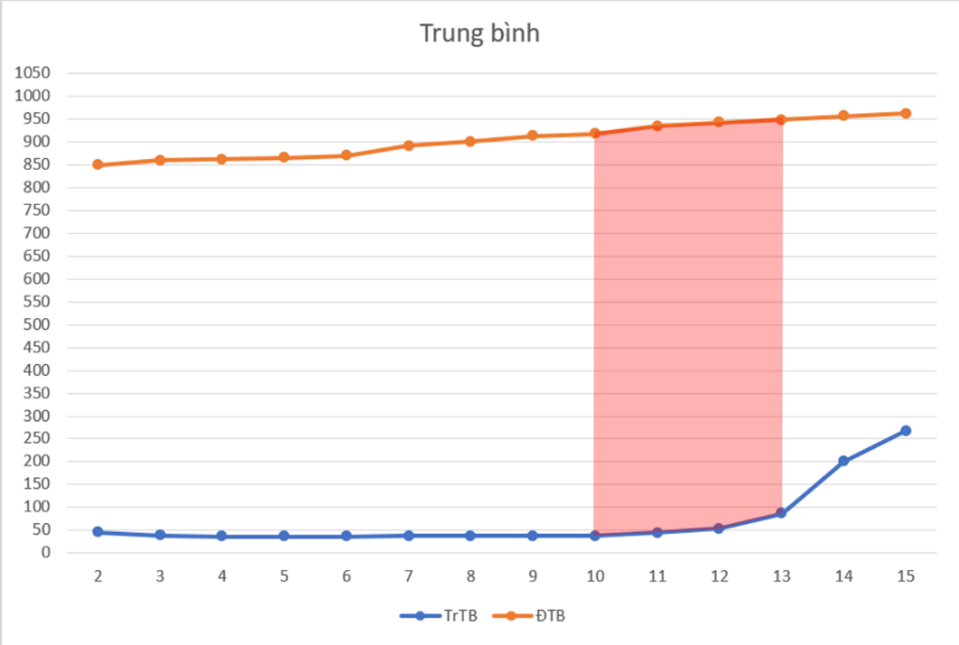

*Hình 5.8 Giá trị ADC của cảm biến tương ứng với nền trắng và nền đen với các khoảng cách khác nhau so với mặt đường*

Ta thấy trong khoảng độ cao từ 10 ÷ 13 (𝑚𝑚), độ chênh lệch giữa giá trị ADC nền trắng và nền đen là lớn nhất. Do đó nhóm tiếp tục tiến hành thí nghiệm 2, cho cảm biến đi ngang qua đường line ở độ cao từ 10 ÷ 13 (𝑚𝑚)

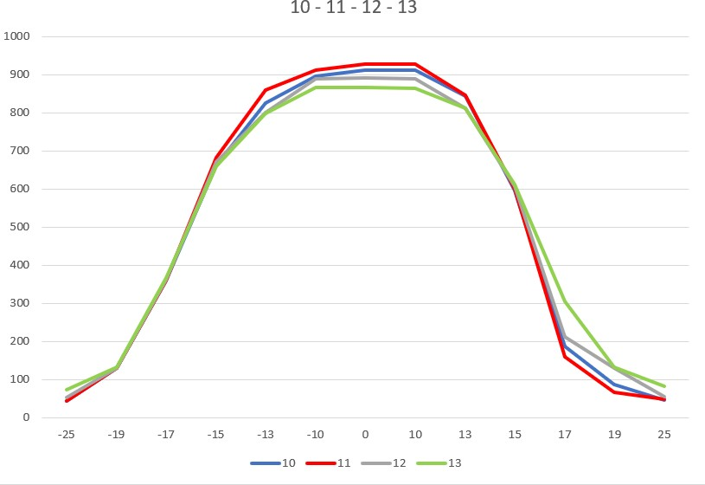

*Hình 5.9 Giá trị ADC của cảm biến khi đi ngang qua đường line ở các độ cao từ* 10 ÷ 13 (𝑚𝑚)

Ta thấy tại vị trí ℎ = 11 (𝑚𝑚) thì giá trị Analog đọc về tại tâm line và nên trắng có sự chênh lệch lớn nhất và khi di chuyền từ nền line trắng vào nền line đen thì giá trị có sự thay đổi nhanh chóng. Như vậy chiều cao cảm biến so với mặt đường nhóm lựa chọn là ℎ = 11 (𝑚𝑚)

## Xác định khoảng cách giữa các cảm biến:

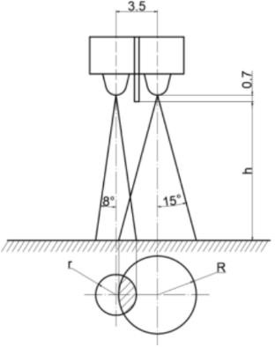

*Hình 5.10. Sơ đồ hình học biểu diễn vùng thu và vùng phát tại chiều cao h của cảm biến TCRT5000*

Với ℎ = 11 (𝑚𝑚), ta tính được khoảng cách giữa vùng phát và vùng thu của 2 cảm biến liền kề nhau tối thiểu sao cho không bị nhiễu giữa 2 cảm biến kế nhau là:

𝑙𝑚𝑖𝑛 = 𝑅 + 𝑟 = (ℎ + 0,7) × 𝑡𝑎𝑛150 + 𝑡𝑎𝑛80 ≈ 4,8 (𝑚𝑚)

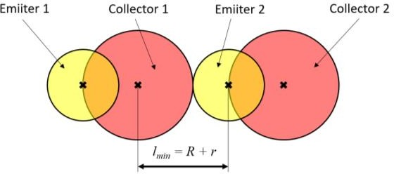

*Hình 5.11. Khoảng cách tối thiểu giữa 2 cảm biến kề nhau*

Do khoảng cách giữa cực thu và cực phát trên TCRT5000 theo datasheet là 𝑑 = 3,5 (𝑚𝑚), do đó để an toàn thì khoản cách ta nên lấy là:

𝑙 = 𝑙𝑚𝑖𝑛 + 𝑑 = 4,8 + 3,5 = 8,3 (𝑚𝑚)

Theo datasheet, chiều dài mỗi cảm biến là 𝐿 = 10.2 𝑚𝑚 > 𝑙 = 8,3 𝑚𝑚, do đó ta chọn

khoảng cách tối thiểu giữa 2 cảm biến là 𝑑𝑚𝑖𝑛 = 𝐿 = 10.2 𝑚𝑚.

Xét trường hợp 𝑊𝑙𝑖𝑛𝑒 = 23 (𝑚𝑚), sẽ có thể có 2 trường hợp xảy ra như sau:

* TH1: 2 cảm biến có vùng phát hiện nằm trong line.
* TH2: 3 cảm biến có vùng phát hiện nằm trong line.

**\* Xét TH1,** hình vẽ sau mô tả rõ ràng hơn vị trí tương đối của các cảm biến và line trong trường hợp này:

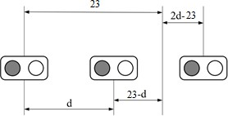

*Hình 5.12. Trường hợp vùng phát hiện của 2 cảm biến nằm trong line*

Ta thấy, khi di chuyển cảm biến sang phải trong khoảng 23 − 𝑑 (𝑚𝑚) thì luôn có 2 cảm biến nằm trong đường line và giá trị analog thu được sẽ là như nhau nên rơi vào vùng bất định. Hoặc khi di chuyển sang trái trong khoảng 2𝑑 − 23 (𝑚𝑚) thì chỉ có 1 cảm biến phát hiện đường line và cũng chỉ thu được một giá trị analog, có nghĩa là rơi vào vùng bất định. Do đó, để hạn chế việc cảm biến rơi vào vùng bất định thì ta lựa chọn khoảng cách

𝑑 giữa hai cảm biến sao cho 𝑓1 = 23 − 𝑑 và 𝑓2 = 2𝑑 − 23 đồng thời đạt giá trị nhỏ nhất.

Vì 𝑓1 là hàm đơn điệu giảm và 𝑓2 là hàm đơn điệu tăng nên để thỏa mãn yêu cầu đã đặt ra ở trên thì 𝑓1 = 𝑓2. Khi đó, ta tính được 𝑑 ≈ 17 (𝑚𝑚).

**\* Xét TH2,** hình vẽ sau mô tả rõ ràng hơn vị trí tương đối của các cảm biến và line trong trường hợp này:

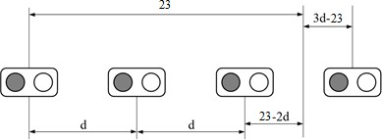

*Hình 5.13. Trường hợp vùng phát hiện của 3 cảm biến nằm trong line*

Ta thấy, khi cảm biến dịch chuyển sang phải trong khoảng 23 − 2𝑑 (𝑚𝑚), thì 3 cảm biến luôn có vùng phát hiện nằm trong đường line và giá trị analog thu được sẽ là như nhau nên rơi vào vùng bất định. Tương tự khi di chuyển sang trái trong khoảng 3𝑑 − 23 (𝑚𝑚) thì có 2 cảm biến phát hiện đường line và cũng chỉ thu được 1 giá trị analog, có nghĩa là rơi vào vùng bất định. Do đó, để hạn chế việc cảm biến rơi vào vùng bất định thì ta lựa chọn khoảng cách 𝑑 giữa hai cảm biến sao cho 𝑓1 = 23 − 2𝑑 và 𝑓2 = 3𝑑 − 23 đồng thời đạt giá trị nhỏ nhất.

Vì 𝑓1 là hàm đơn điệu giảm và 𝑓2 là hàm đơn điệu tăng nên để thỏa mãn yêu cầu đã đặt ra ở trên thì 𝑓1 = 𝑓2. Khi đó, ta tính được 𝑑 ≈ 10 (𝑚𝑚).

Vậy, sau khi tính toán và xét các trường hợp rơi vào vùng bất định ta chọn khoảng cách giữa hai cảm biến là 𝑑 = 17 (𝑚𝑚).

## Calip cảm biến:

Nhóm tiến hành thiết kế mạch 7 cảm biến đặt ngang với khoảng cách giữa các cảm biến là 17 (mm). Mỗi cảm biến dò line sẽ trả về tín hiệu analog khác nhau trong cùng điều kiện. Do đó, việc calib cảm biến là vô cùng cần thiết. Lựa chọn phương pháp calib bằng phần mềm với công thức sau:

𝑦𝑗𝑂

= 𝑦𝑚𝑖𝑛

𝑦𝑚𝑎𝑥 − 𝑦𝑚𝑖𝑛

+

𝑥𝑚𝑎𝑥,𝑖 − 𝑥𝑚𝑖𝑛,𝑖

(𝑥𝑗,𝑖

− 𝑥𝑚𝑖𝑛,𝑖 )

Trong đó:

* 𝑥𝑚𝑎𝑥,𝑖 và 𝑥𝑚𝑖𝑛,𝑖 : Giá trị analog lớn nhất và nhỏ nhất của cảm biến thứ i.
* 𝑦𝑚𝑎𝑥 và 𝑦𝑚𝑖𝑛: Giá trị analog lớn nhất và nhỏ nhất mà ta mong muốn cho tất cả cảm biến.
* 𝑥𝑗,𝑖: Giá trị analog đọc về từ cảm biến thứ i.
* 𝑦𝑗𝑂: Giá trị analog đọc về sau khi đã calib của cảm biến thứ i.

Nhóm tiến hành hàn 7 cảm biến với khoảng cách 17 (mm), lên pcb đồng đã được in và tiến hành đo tại vị trí màu trắng và màu đen.

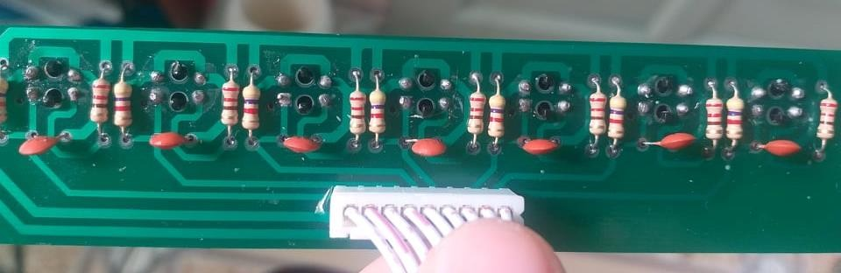

*Hình 5.14. Mạch 7 cảm biến được hàn để tiến hành đo.*

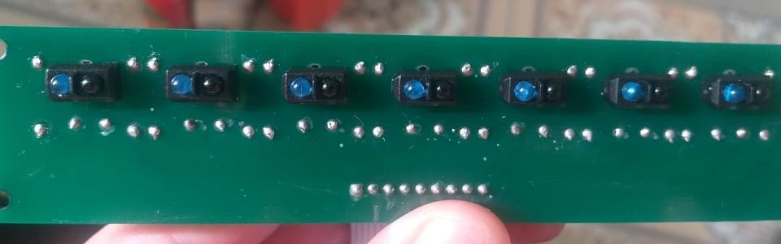

*Hình 5.15. Mặt sau mạch cảm biến*

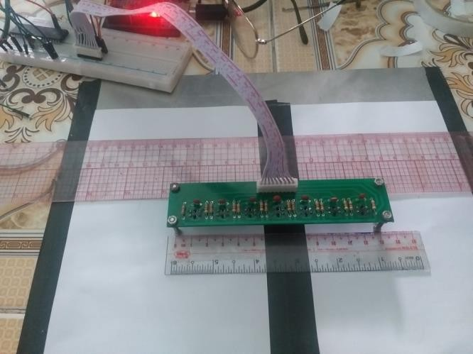

*Hình 5.16 Thực nghiệm đo 7 cảm biến*

Sau khi tiến hành đo tại cùng 1 độ cao ℎ = 11 (𝑚𝑚), nhóm nhận thấy tại cùng 1 vị trí và cùng 1 điều kiện, cả 7 cảm biến đều cho ra các giá trị khác nhau:

*Bảng 5.3 Giá trị 7 cảm biến đo được tại nền trắng và nền đen*

|  |  |  |
| --- | --- | --- |
| **Cảm biến** | **Giá trị tại nền trắng** | **Giá trị tại nền đen** |
| 1 | 889 | 41 |

|  |  |  |
| --- | --- | --- |
| 2 | 840 | 43 |
| 3 | 871 | 40 |
| 4 | 798 | 38 |
| 5 | 811 | 37 |
| 6 | 772 | 41 |
| 7 | 912 | 46 |
| Trung bình | 841.86 | 40,86 |

Chọn 𝑦𝑚𝑎𝑥 = 841,86 và 𝑦𝑚𝑖𝑛 = 40,86, thay vào công thức ta được giá trị cảm biến sau khi đã hiệu chuẩn như sau:

*Bảng 5.4 Giá trị 7 cảm biến sau khi calib*

|  |  |  |
| --- | --- | --- |
| **Cảm biến** | **Giá trị tại nền trắng** | **Giá trị tại nền đen** |
| 1 | 841,86 | 40,86 |
| 2 | 841,86 | 40,86 |
| 3 | 841,86 | 40,86 |
| 4 | 841,86 | 40,86 |
| 5 | 841,86 | 40,86 |
| 6 | 841,86 | 40,86 |
| 7 | 841,86 | 40,86 |

## Phương pháp trung bình trọng số

Nhóm sử dụng 7 cảm biến để dò line. Giả sử tọa độ của 7 cảm biến lần lượt là 𝑥1, 𝑥2,

𝑥3, 𝑥4, 𝑥5, 𝑥6, 𝑥7 và các giá trị analog trả về lần lượt là 𝑦1, 𝑦2, 𝑦3, 𝑦4, 𝑦5, 𝑦6, 𝑦7. Vậy vị trí

so với đường tâm line được tính theo công thức sau:

∑7 𝑥𝑖𝑦𝑖

𝑥 = 𝐿

𝑖=1

𝐶𝐵

7

𝑖=1

∑

𝑦𝑖

Nhóm tiến hành thí nghiệm tại độ cao h = 11 (mm) so với mặt sa bàn, độ rộng đường line là 26 (mm) và 2 phía giới hạn của đường tâm line là từ -30 (mm) đến 30 (mm). Từ giá trị đọc được từ 7 cảm biến nhóm áp dụng công thức trung bình trọng số để tính toán khoảng cách xấp xỉ so với tâm đường line:

*Bảng 5.5 Khoảng cách so với đường tâm line khi áp dụng phương pháp trung bình trọng số.*

|  |  |  |
| --- | --- | --- |
| **Khoảng cách thực so với**  **đường tâm line (mm)** | **Khoảng cách xấp xỉ so với**  **đường tâm line (mm)** | **Sai số (mm)** |
| -30 | -22.41 | 7.59 |
| -28 | -20.71 | 7.29 |
| -26 | -20.13 | 5.87 |
| -24 | -19.31 | 4.69 |
| -22 | -17.61 | 4.39 |
| -20 | -15.01 | 4.99 |
| -18 | -11.96 | 6.04 |
| -16 | -11.10 | 4.9 |
| -14 | -9.44 | 4.56 |
| -12 | -7.06 | 4.94 |
| -10 | -5.45 | 4.55 |
| -8 | -4.79 | 3.21 |
| -6 | -3.93 | 2.07 |
| -4 | -2.83 | 1.17 |
| -2 | -1.46 | 0.54 |
| 0 | -0.48 | 0.48 |
| 2 | 1.61 | 0.39 |
| 4 | 4.21 | 0.21 |
| 6 | 6.23 | 0.23 |

|  |  |  |
| --- | --- | --- |
| 8 | 7.44 | 0.56 |
| 10 | 7.99 | 2.01 |
| 12 | 9.20 | 2.8 |
| 14 | 11.25 | 2.75 |
| 16 | 12.41 | 3.59 |
| 18 | 13.55 | 4.45 |
| 20 | 15.78 | 4.22 |
| 22 | 18.52 | 3.48 |
| 24 | 20.33 | 3.67 |
| 26 | 21.12 | 4.88 |
| 28 | 21.73 | 6.27 |
| 30 | 22.04 | 7.96 |

Dựa vào số liệu khoảng cách thực so với đường tâm line và giá trị trung bình trọng số, ta có phương trình xấp xỉ tuyến tính có dạng: 𝑦 = 𝑎𝑥 + 𝑏, với a và b là giá trị tìm được bằng hàm SLOPE và INTERCEPT, từ đó ta ra được phương trình xấp xỉ tuyến tính:

𝑦 = 0,7666𝑥 + 0,6359

Trong đó:

* 𝑥 là giá trị xấp xỉ khoảng cách thực so với đường tâm line.
* 𝑦 là giá trị trung bình trọng số.

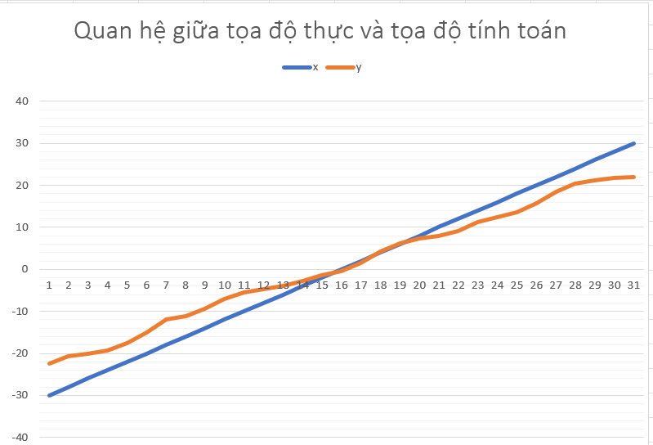

*Hình 5.17. Biểu đồ quan hệ giữa giá trị khoảng cách thực tế so với đường tâm line và giá trị trung bình trọng số tại độ cao h = 11 (mm)*

Dựa vào bảng số liệu, sai số lớn nhất giữa khoảng cách thực so với đường tâm line và khoảng cách xấp xỉ đo được là: 𝑒𝑚𝑎𝑥 = 7,96 (𝑚𝑚)

## Thực hiện xây dụng mạch cảm biến

Nhóm tiến hành xây dựng mạch cảm biến với các thông số sau:

* + - * Số cảm biến: 7
      * Khoảng cách giữa 2 cảm biến: 𝑑 = 17 (𝑚𝑚)
      * Chiều cao cảm biến so với mặt sa bàn: ℎ = 11 (𝑚𝑚)

- Điện trở 𝑅1 = 220 Ω và 𝑅2 = 4𝑘7 Ω

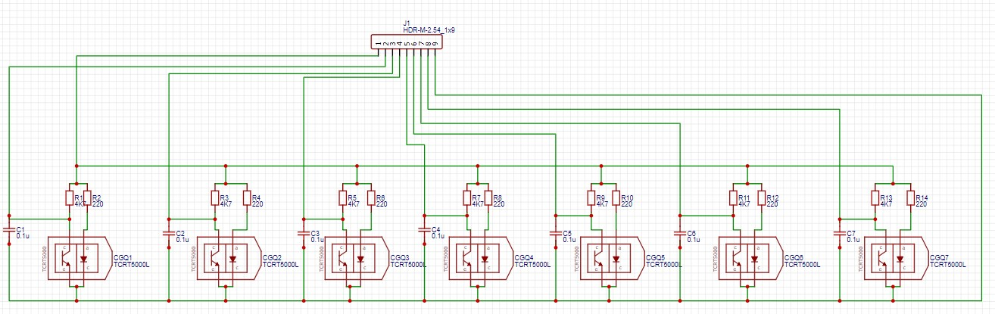

*Hình 5.18 Mạch nguyên lí của cảm biến thiết kế trên easyEDA*

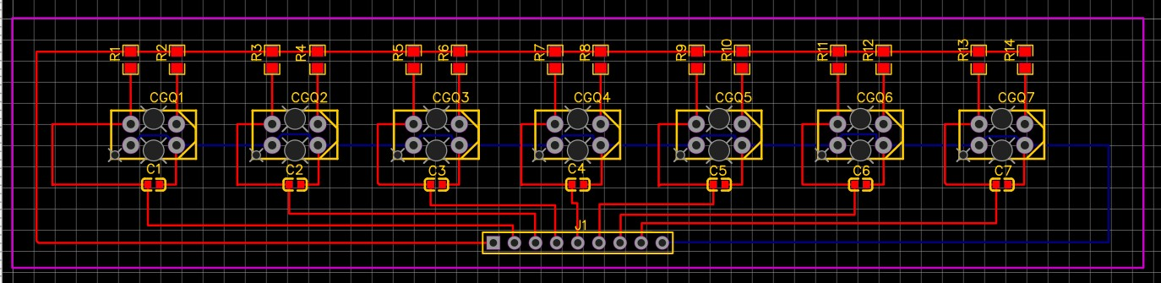

*Hình 5.19. Sơ đồ đấu dây mạch cảm biến (xây dựng trên EasyEDA)*

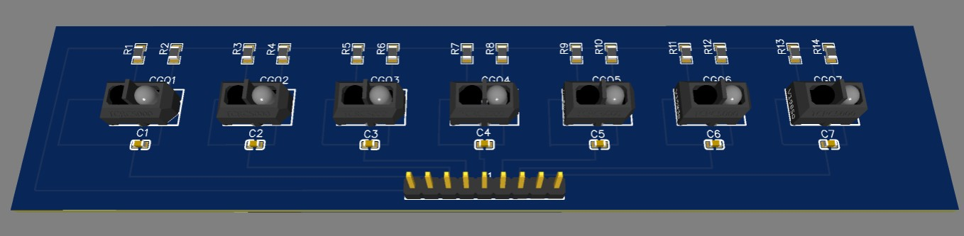

*Hình 5.20 Mô hình 3D của mạch cảm biến (xây dựng trên EasyEDA)*

# Lựa chọn các linh kiện điện và thiết bị phù hợp:

## Lựa chọn driver cho động cơ dẫn động:

Yêu cầu đặt ra:

+ Áp và dòng tại output tối thiểu phải lớn hơn áp và dòng cực đại của động cơ, với động cơ GA25 370 với điện áp sử dụng là 12V DC, dòng tối đa khi có tải 𝐼𝑚𝑎𝑥 = 750𝑚𝐴

+ Khối động cơ – driver phải tuyến tính trong khoảng giá trị sử dụng

+ Hoạt động ổ định

Lựa chọn Module Driver L298N với các thông số như sau:

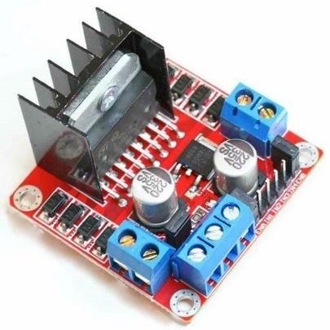

*Hình 5.21. Module Driver L298*

*Bảng 5.6 Thông số Module L298N*

|  |  |
| --- | --- |
| **Thông số** | **Giá trị** |
| **Công suất tối đa** | 25W cho mỗi cầu |
| **Mức điện áp logic** | Thấp: -0.3V – 1.5V Cao: 2.3V |
| **Điện áp đầu vào Driver** | 5 – 30 V |
| **Dòng tối đa mỗi cầu** | 2A |
| **Kích thước** | 43x43x27 |

## Tính toán và lựa chọn nguồn cấp cho mạch điện:

Biết xe hoạt động trong khoảng thời gian 𝑇 = 30 (𝑝ℎú𝑡)

* + - * Tính toán nguồn điều khiển:

*Bảng 5.7. Bảng tính toán nguồn cấp cho mạch điều khiển*

|  |  |  |  |  |
| --- | --- | --- | --- | --- |
| **Thiết bị** | **Số lượng** | **Dòng điện cực đại** | **Điện áp đầu vào** | **Tổng cộng** |
| **TCRT5000** | 7 | 0.02 (A) | 5 (V) | 0.7 (W) |
| **PIC16F877A** | 1 | 0.2 (A) | 5 (V) | 1 (W) |
| **Encoder** | 2 | 0.1 (A) | 3,3 (V) | 0.66 (W) |
| **Tổng cộng** | | | | 2.36 (W) |

* + - * Tính toán nguồn động lực:

*Bảng 5.8. Bảng tính toán nguồn cấp cho mạch động lực*

|  |  |  |  |  |
| --- | --- | --- | --- | --- |
| **Thiết bị** | **Số lượng** | **Dòng điện cực đại** | **Điện áp đầu vào** | **Tổng cộng** |

|  |  |  |  |  |
| --- | --- | --- | --- | --- |
| **Động cơ GA25-370** | 2 | 0.75 (A) | 12 (V) | 18 (W) |
| **Động cơ RC Servo** | 2 | 1.5 (A) | 6 (V) | 18 (W) |
| **Module Driver L298N** | 2 | 2 (A) | 5 (V) | 20 (W) |
| **Tổng cộng** | | | | 56 (W) |

* + - * Tính toán nguồn cấp:

Lựa chọn sơ bộ cell pin 18650 của Panasonic với các thông số kỹ thuật sau:

*Bảng 5.9. Thông số kỹ thuật pin 18650 Panasonic*

|  |  |
| --- | --- |
| **Thông số** | **Giá trị** |
| **Kích thước bao (L x W)** | 65 (mm) x 18 (mm) |
| **Điện áp trung bình** | 3.7 (V) |
| **Dòng xả** | 5 (A) |
| **Dung lượng pin** | 3400 (mAh) |

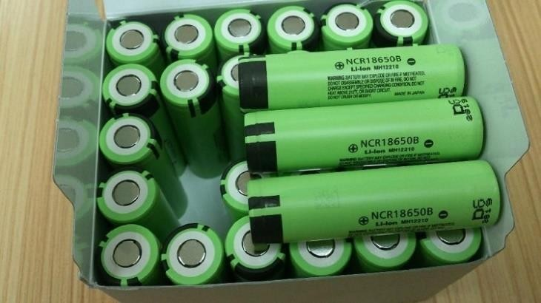

*Hình 5.22. Pin 18650 Panasonic dung lượng 3400mAh*

Nguồn cấp phải đảm bảo được 2 tiêu chí:

+ Điện áp lớn hơn điện áp của động cơ (do động cơ là bộ phận sử dụng điện áp cao nhất)

+ Công suất lớn hơn công suất tổng của tất cả các thành phần

Do đó nhóm chọn sơ bộ **mắc nối tiếp 4 viên pin** lại với nhau làm nguồn động lực và mắc **2 viên pin nối tiếp** làm nguồn điều khiển, sau đó thiết kế thêm 4 mạch giảm áp để giảm về các mức điện áp 12 (V) cho động cơ (mạch động lực), 5 (V) cho cảm biến, Vi điều khiển, 6 (V) cho RC Servo và 3.3 (V) cho encoder (mạch điều khiển).

Sử dụng hệ số an toàn là 𝑘 = 1.3, ta tính được công suất tối thiểu cần cho nguồn động lực và điều khiển là:

* + - * Nguồn điều khiển:

𝑄𝑚𝑖𝑛 = 1.3 × 𝑊 × 𝑇 = 1.3 × 2.36 × 0.5 = 1534 (𝑚𝑊ℎ)

➔ Dung lượng Pin tối thiếu: 𝐴ℎ

= 𝑄𝑚𝑖𝑛 = 1534

= 306.8 (𝑚𝐴ℎ)

𝑚𝑖𝑛 𝑉 5

**Kết luận:** Sử dụng 2 pin 18650 Panasonic 3400 (mAh) 3.7V nối tiếp tạo thành áp 7.4V cùng với 2 mạnh hạ áp LM2596 để giảm về 5V cho Vi điều khiển và 3.3V cho encorder.

* + - * Nguồn động lực:

12V: 𝑄𝑚𝑖𝑛 = 1.3 × 𝑊 × 𝑇 = 1.3 × 18 × 0.5 = 11700 (𝑚𝑊ℎ)

5V: 𝑄𝑚𝑖𝑛 = 1.3 × 𝑊 × 𝑇 = 1.3 × 18 × 0.5 = 11700 (𝑚𝑊ℎ)

5V: 𝑄𝑚𝑖𝑛 = 1.3 × 𝑊 × 𝑇 = 1.3 × 20 × 0.5 = 13000 (𝑚𝑊ℎ)

➔ Dung lượng Pin tối thiếu:

12V: 𝐴ℎ

= 𝑄𝑚𝑖𝑛 = 11700

= 975 (𝑚𝐴ℎ)

𝑚𝑖𝑛 𝑉 12

5V: 𝐴ℎ

= 𝑄𝑚𝑖𝑛 = 11700

= 1950 (𝑚𝐴ℎ)

𝑚𝑖𝑛 𝑉 6

5V: 𝐴ℎ

= 𝑄𝑚𝑖𝑛 = 13000

= 2600 (𝑚𝐴ℎ)

𝑚𝑖𝑛 𝑉 5

Tổng: 𝐴ℎ𝑚𝑖𝑛 = 975 + 1950 + 2600 = 5525 (𝑚𝐴ℎ)

**Kết luận:** Sử dụng 4 pin 18650 Panasonic 3400 (mAh) 3.7V nối tiếp tạo thành áp 14.8V cùng với 3 mạnh hạ áp Buck XL4015 để giảm về 6V cho RC Servo, 5V cho Module Driver L289N và 12V cho GA25.

## Lựa chọn mạch giảm áp:

* + - * Sử dụng Mạch giảm áp DC – DC Buck XL4015 5A Có chỉnh dòng để hạ áp từ

14.8V về 6V cho RC Servo, 5V cho Module Driver L289N và 12V cho GA25.

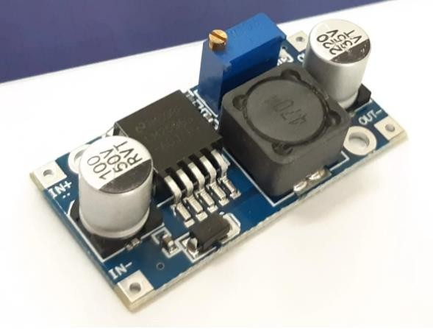

*Bảng 5.10. Thông số kỹ thuật Mạch hạ áp Buck XL4015*

|  |  |
| --- | --- |
| **Thông số kỹ thuật** | **Giá trị** |
| **Điện áp đầu vào** | 8 – 36 V |
| **Điện áp đầu ra** | 1.25 – 32 V |
| **Dòng ra tối đa** | 5 A |
| **Hiệu suất** | 96% |
| **Nhiệt độ làm việc** | -40 – 125 độ C |
| **Kích thước** | 67.1 x 26.2 x 15 mm |

- Sử dụng Mạch hạ áp DC – DC Buck LM2596 3A để hạ áp từ 7.4V về 5V cho Vi điều khiển và 3.3V cho encorder

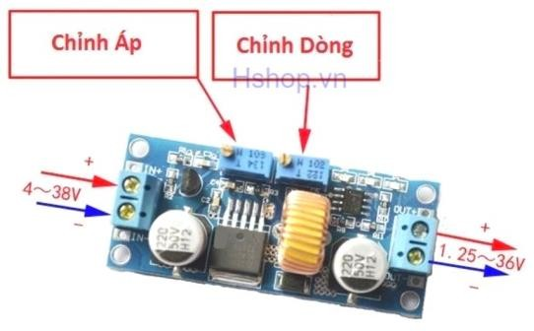

*Bảng 5.11. Thông số kỹ thuật Mạch hạ áp Buck LM2596*

|  |  |
| --- | --- |
| **Thông số kỹ thuật** | **Giá trị** |
| **Điện áp đầu vào** | 3 – 30 V |
| **Điện áp đầu ra** | 1.5 – 30 V |
| **Dòng ra tối đa** | 3 A |
| **Hiệu suất** | 92% |
| **Công suất** | 15 W |
| **Kích thước** | 45 x 20 x 14 mm |

# CHƯƠNG 6: TỔNG KẾT

# Kết quả thực nghiệm:

## Nhóm đã hoàn thành đồ án và nhiệm vụ được phân công:

* + - Hoàn thành việc tìm hiểu tổng quan để đặt ra yêu cầu đề bài phù hợp
    - Hoàn thành thiết kế cơ khí, điện và mô hình hóa Mobile Robot Platform
    - Thiết lập giải thuật và chương trình giao tiếp và điều khiển
    - Tiến hành chạy thử nghiệm trên Matlab và Proteus và thu được các kết quả.

Robot hoàn thành việc di chuyển bám line theo thứ tự được quy định trong đề tài. Xe chạy với tốc độ tối đa 𝑣 = (𝑚/𝑠) ở những đoạn đường thẳng và giảm tốc tại các đoạn cua. Sai số bám line 𝑒𝑚𝑎𝑥 = (𝑚𝑚) nằm trong giá trị mong muốn 𝑒 = ±50(𝑚𝑚)

*Hình 6.1. Kết quả mô phỏng và sai số của xe trước và sau khi tác động nhiễu*

## Nhóm chưa hoàn thành đồ án và nhiệm vụ được phân công:

Trong 15 tuần thực hiện đồ án, bên cạnh những phần việc đã hoàn thành, nhóm chưa hoàn thành được các phần việc như sau:

* + - Mô phỏng khối lượng của xe, lực ma sát ở bánh xe, nhiễu từ cảm biến vào kết quả mô phỏng. Bên cạnh đó, quá trình mô phỏng đã bỏ qua ảnh hưởng của địa hình, ánh sáng từ môi trường ảnh hưởng đến cảm biến.
    - Vận hành, chạy thử và thu kết quả thực nghiệm.

# Kết luận và hướng phát triển:

* Vận tốc và sai số của xe trong mô phỏng đều nằm trong vùng yêu cầu đề bài ban đầu nhóm đặt ra.
* Tuy nhiên, trong tương lai, nhóm muốn có một kết quả thực tế nhằm phát hiện ra những vấn đề mà mô phỏng chưa giải quyết hết được. Thêm vào đó để hạn chế được tối đa sai số và tối ưu hóa giải thuật thì sử dụng thêm một cảm biến đo góc xoay gắn ở phần bánh trước để đọc giá trị sai lệch trả về, để việc điều khiển hướng của xe thành điều khiển vòng kí

# TÀI LIỆU THAM KHẢO

1. Reza N. Jazar (2017) - Vehicle Dynamics: Theory and Applications, Springer International Pulishing
2. Nguyễn Hữu Cẩn (2005) - Lý thuyết ô tô máy kéo, Nhà xuất bản Khoa học và Kĩ thuật,

Hà Nội

1. Royal Academy of Engineering - Friction and sliding, Motorola Solutions Foundation
2. Trịnh Chất, Lê Văn Uyển - Tính toán thiết kế hệ dẫn động cơ khí 1 (tái bản lần thứ 6),

Nhà xuất bản giáo dục Việt Nam

1. Trịnh Chất, Lê Văn Uyển - Tính toán thiết kế hệ dẫn động cơ khí 2 (tái bản lần thứ 6),

Nhà xuất bản giáo dục Việt Nam

1. Ninh Đức Tốn - Dung sai và lắp ghép (tái bản lần thứ 11), Nhà xuất bản giáo dục Việt Nam
2. Nguyễn Đắc Lộc, Lê Văn Tiến, Ninh Đức Tốn, Trần Xuân Việt - Sổ tay CÔNG NGHỆ CHẾ TẠO MÁY TẬP 1 - Nhà xuất bản khoa học và kỹ thuật Hà Nội 2007
3. Mustafa, Dilsad - Ege University, Turkey - Path planning of line following robot,

Proceedings of the 5th European DSP Education and Research Conference 2012

1. Lunghwa University of Science and Technology, Taiwan - An intelligent line-following robot project for introductory robot courses, World Transactions on Engineering and Technology Education 2010
2. Nguyễn Tấn Tiến, Trần Thanh Tùng, Kim Sang Bong - Giảng dạy Thiết kế hệ thống Cơ điện tử qua đồ án - Hội nghị toàn quốc lần thứ 8 về Cơ Điện tử 2016
3. Datasheet LM2596 3.0A, 150Khz, Step - Down Switching Regulator
4. MicroChip Technology Inc - Datasheet PIC18F2331/2431/4331/4431 2010
5. Vishay - Reflective Optical Sensor with Transistor Output TCRT5000, TCRT5000L 2017

[11] Datasheet XL4015 5.0A, 180Khz 36V Buck DC to DC Converter